PANDANGAN HUKUM EKONOMI SYARIAH TERHADAP PENDISTRIBUSIAN ZAKAT FITRAH DI UPZ MASJID
AL-HIDAYAH KELURAHAN MAASING KECAMATAN TUMINTING

SKRIPSI
Diajukan Untuk Memenuhi Sebagian Syarat Memperoleh Gelar Sarjana dalam
Program Studi Hukum Ekonomi Syariah IAIN Manado

Oleh
AYUTIRA NINGRUM PARASO
NIM : 16.1.2.015

PRODI HUKUM EKONOMI SYARIAH
FAKULTAS SYARIAH
INSTITUT AGAMA ISLAM NEGRI (IAIN)
MANADO
1444 H/2023 M

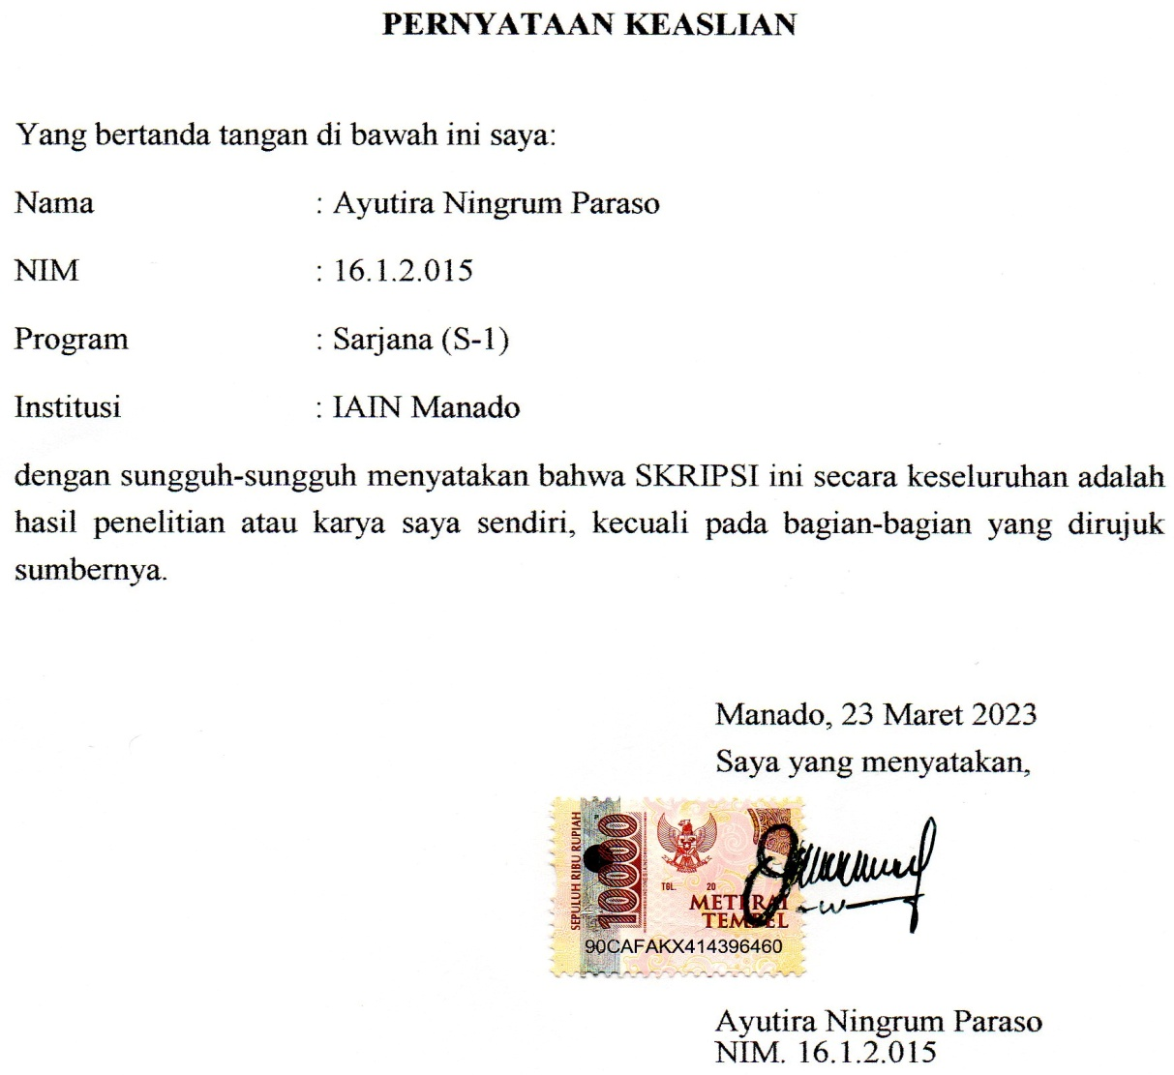

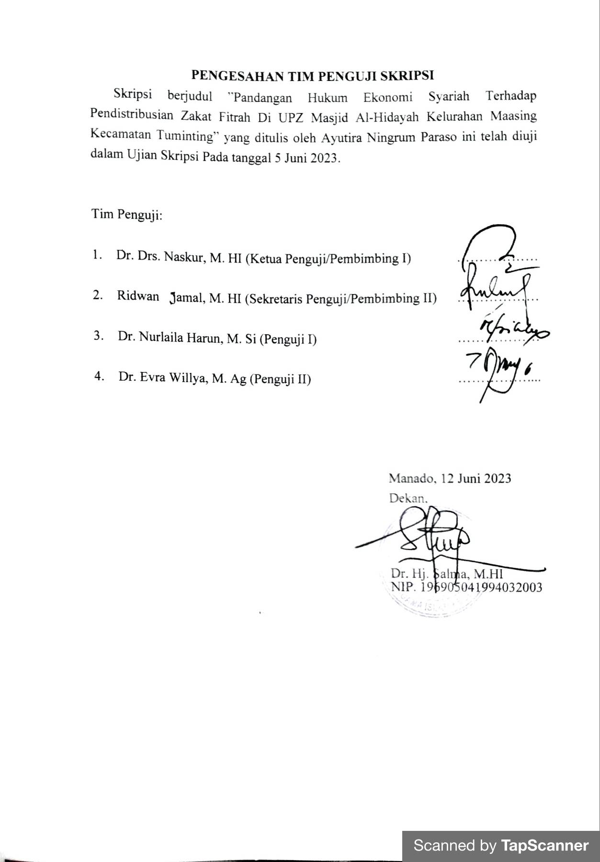

TRANSLITERASI

Transliterasi Arab-Latin IAIN Manado adalah sebagai berikut:
  - Konsonan Tunggal
Arab | Indonesia | Arab | Indonesia
ا | A | ط | ṭ
ب | B | ظ | ẓ
ت | T | ع | ‘
ث | ṡ | غ | G
ج | J | ف | F
ح | ḥ | ق | Q
خ | Kh | ك | K
د | D | ل | L
ذ | Ż | م | M
ر | R | ن | N
ز | Z | و | W
س | S | ه | H
ش | Sy | ء | ’
ص | ṣ | ي | Y
ض | ḍ

  - Konsonan Rangkap
Konsonan rangkap, termasuk tanda syaddah, harus ditulis secara lengkap, seperti:
احمدية : ditulis Aḥmadiyyah
شمسية : ditulis Syamsiyyah
  - Tā’Marbūtah di Akhir Kata
    - Bila dimatikan ditulis “h”, kecuali untuk kata-kata Arab yang sudah terserap menjadi bahasa Indonesia:
جمهورية : ditulis Jumhūriyyah
مملكة : ditulis Mamlakah
    - Bila dihidupkan karena berangkat dari kata lain, maka ditulis“t”:
نعمةاللة : ditulis Ni’matullah
زكاة الفطر : ditulis Zakāt al-Fiṭr
  - Vokal Pendek
Tandafatḥahditulis“a”, kasrahditulis “i”,danḍamahditulis “u”.
  - Vokal Panjang
    - “a” panjang ditulis “ā”. “i” panjang ditulis “ī” dan “u” panjang ditulis “ū”, masing-masing dengan tanda macron (⁻) diatasnya.
    - Tanda fatḥah + huruf yā’ tanpa dua titik yang dimatikan ditulis “ai”, dan fatḥah + wawū mati ditulis “au”.
  - Vokal-vokal Pendek Berurutan
Vokal-vokal pendek yang berurutan dalam satu kata dipisahkan dengan apostrof (‘)
أأنتم : a’antum
مؤنث :mu’annas

  - Kata Sandang Alif + Lam
    - Bila diikuti huruf qamariyyah ditulis al-:
الفرقان : ditulis al-Furqān
    - Bila diikuti huruf Syamsiyyah, maka al- diganti dengan huruf Syamsiyyah yang mengikutinya:
السنة : ditulis as-Sunnah
  - Huruf Besar
Penulisan huruf besar disesuaikan dengan EYD.
  - Kata dalam Rangkaian Frasa Kalimat
    - Ditulis kata per kata atau;
    - Ditulis menurut bunyi atau pengucapannya dalam rangkaian tersebut:
شيخ الاسلام : Syaikh al-Islām
تاج الشريعة : Tāj asy-Syarī’ah
التصورالاسلامي : At-Tasawwur al-Islāmī
  - Lain-lain
Kata-kata yang sudah dibakukan dalam Kamus Besar Bahasa Indonesia (KBBI) seperti kata ijmak, nas, akal, hak, nalar, paham, dsb. ditulis sebagaimana dalam kamus tersebut.

ABSTRAK
Nama : Ayutira Ningrum Paraso
Nim : 16.1.2.015
Judul Skripsi : Pandangan Hukum Ekonomi Syariah Terhadap Pendistribusian Zakat Fitrah Di UPZ Masjid Al-Hidayah Kelurahan Maasing Kecamatan Tuminting
Pendistribusin yang dilakukan oleh Unit Pengumpulan Zakat Masjid Al-Hidayah Kelurahan Maasing merupakan sesuatu hal yang tidak sesuai dengan apa yang peneliti dapatkan di lapangan, seperti pembagian Zakat Fitrah dibatasi maksimal 3 kali untuk mendapatkan zakat fitrah dan adapun masyarakat yang seharusnya menerima Zakat Fitrah tidak tinjau/didata kembali oleh UPZ Masjid Al-Hidayah agar para mustahiq dapat merasakan manfaat dari zakat fitrah. Dimana penelitian ini bertujuan untuk mengetahui Bagaimanadistribusi zakat di UPZ Masjid AlHidayah Kelurahan Maasing Kecamatan Tuminting dan Bagaimana pendistribusian zakat di UPZ Masjid Al-Hidayah Kelurahan Maasing Kecamatan Tuminting prespektif Hukum Ekonomi Syariah. Pendistribusian adalah suatu aktifitas atau kegiatan untuk mengatur sesuai fungsi manajemen dalam upaya menyalurkan dana zakat yang diterima pihak muzaki kepada pihak mustahik sehingga mencapai tujuan organisasi secara efektif. Dalam penelitian ini penulis menggunakan jenis penelitian kualitatif, penelitian kualitatif sebagai penelitian yang tidak mengadakan perhitungan melainkan gambaran dan menganalisis data yang dinyatakan dalam bentuk kata-kata, dengan kata lain meneliti yang tidak menggunakan perhitungan statistik. Kesimpulannya Distribusi zakat fitraholeh Unit Pengmpulan Zakat (UPZ) masjid Al-Hidayah yaitu dengan cara amil zakat menginformasikan kepada masyarakat bahwasannya pembayaran dan pengumpulan zakat fitrah dilakukan di Masjid Al-Hidayah setelah terkumpul dan dijadikan menjadi satu kemudian dijumlahkan. Setelah terhitung jumlah zakat yang terkumpul kemudian amil zakat melakukan pendistribusian zakat kepada para mustahik
Kata Kunci : Distribusi, Zakat Fitrah, UPZ

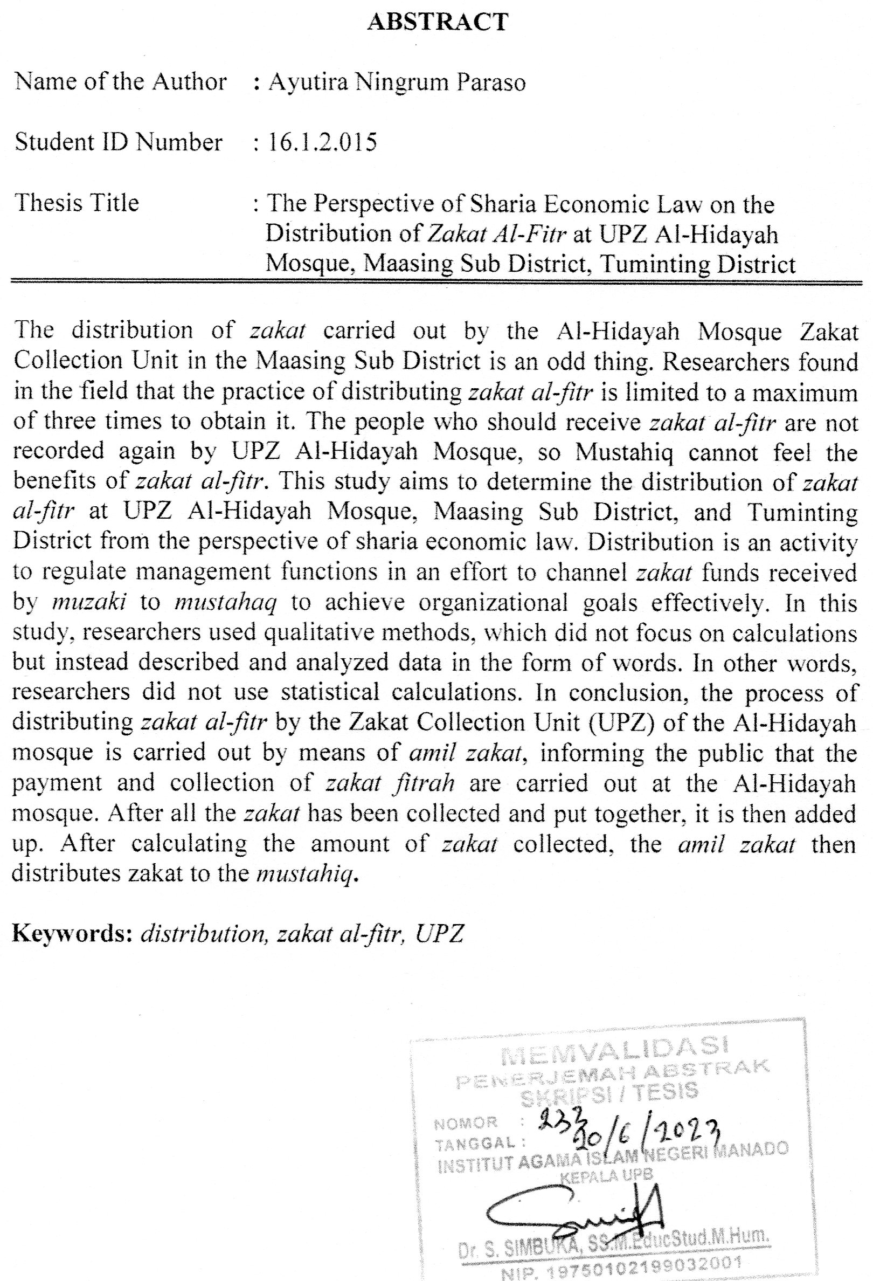

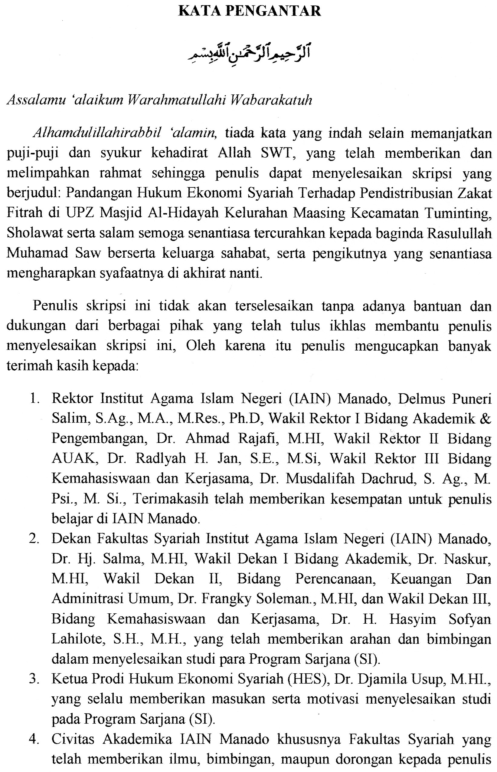
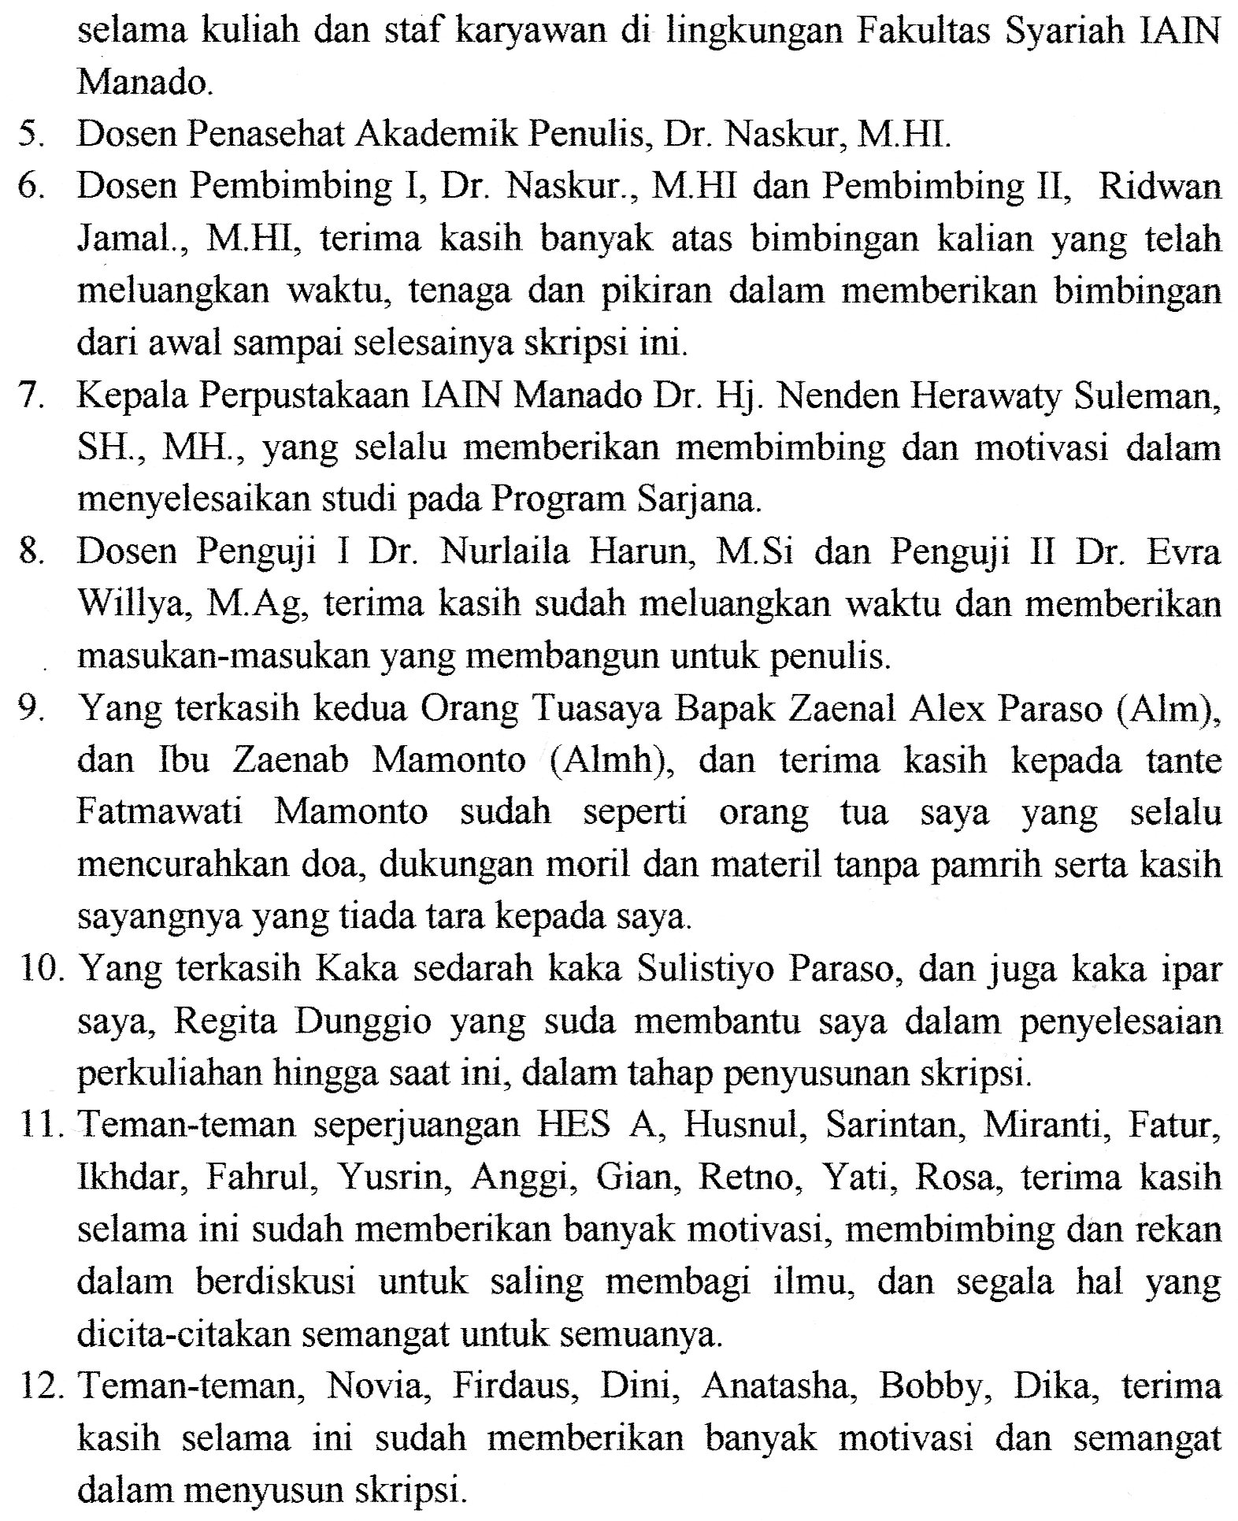

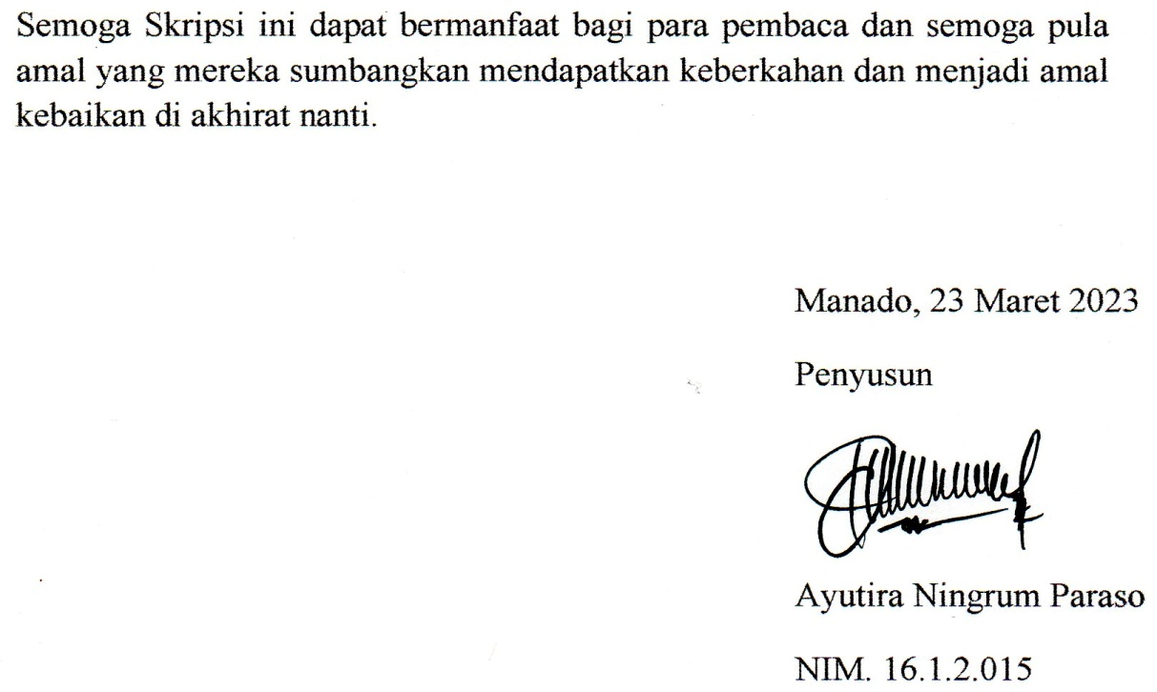
DAFTAR ISI

HALAMAN JUDUL i
PERNYATAAN KEASLIAN SKRIPSI ii
PENGESAHAN TIM PENGUJI UJIAN SKRIPSI iii
TRANSLITERASI iv
ABSTRAK vii
KATA PENGANTAR viii
DAFTARISI………………………………………………….……………….........…….xi
BAB I PENDAHULUAN 1
- Latar Belakang Masalah 1
- Identifikasi dan Batasan Masalah 6
- Rumusan Masalah 6
- Tujuan Penelitian 7
- Kegunaan Penelitian 7
- Definisi Oprasional dan Ruang Lingkup Penelitian 8
- Penelitian Terdahulu 8
BAB II KERANGKA TEORI 12
- Zakat Fitrah 12
1.Pengertian Zakat Fitrah 12
2. Kewajiaban Membayar Zakat 16
3. Pengertian Amil Zakat 16
4. Rukun dan Syarat-syarat Zakat 17
5. Tujuan Zakat 18
6. Pelaksanaan Yang Merata 19
7. Unit Pengumpulan Zakat (UPZ) 26
8. Lembaga Amil Zakat (LAZ) 26
9. Syarat-syarat Amil Zakat 27
10.Tugas Amil Zakat 27
- Sumber Hukum Zakat 32
- Al-Qur’an 32
- Hadits 33
BAB III. METODE PENELITIAN 34
- Jenis Penelitian 34
- Tempat dan Waktu Penelitian 34
- Instrumen Penelitian 35
- Metode Penelitian ……………….......………...…………………………35
- Metode Pendekatan 36
- Sumber Data 37
- Metode Pengumpulan Data 37
- Metode Analisis Data 39
BAB IV. HASIL PENELITIAN &PEMBAHASAN 42
- Deskripsi Lokasi Penelitian 42
- Mekanisme Distribusi Zakat di Masjid Al-Hidayah Kelurahan Maasing Kecamatan Tuminting Kota Manado 45
- Distribusi Zakat di Unit Pengumpulan Zakat (UPZ) Masjid Al-Hidayah Kelurahan Maasing Kecamatan Tuminting 59
- Pendistribusian Zakat di Unit Pengumpulan Zakat (UPZ) Masjid Al-Hidayah Kelurahan Maasing Kecamatan Tuminting Prespektif Hukum Ekonomi Syariah 62
BAB V. PENUTUP 67
- Kesimpulan 67
- Saran 68
DAFTAR PUSTAKA 69
LAMPIRAN-LAMPIRAN............................................................................................70-84
DAFTAR RIWAYAT HIDUP...........................................................................................85

BAB I
PENDAHULUAN
- Latar Belakang Masalah
Zakat menurut terminologi adalah sejumlah harta tertentu yang diwajibkan oleh Allah swt. Untuk diberikan kepada orang yang berhak menerima zakat (Mustahiq). Menurut empat mazhab tidak ada perbedaan yang siknifikan mengenai definisi zakat, yaitu mengeluarkan sebagian harta yang khusus yang telah dicapai nisab kepada mustahiq. Sedangkan berdsarkan ketentuan UU Nomor 38 tahun 1999 tentang pengelolaan zakat pada pasal 1 ayat (2) menyatkan “zakat adalah harta yang wajib disisihkan oleh seorang muslim atau badan yang dimiliki oleh seorang sesuai dengan ketentuan agama untuk diberikan kepada yang berhak menerimanya”.
Undang-undang terbaru mengenai pengelolaan zakat adalah Undang-undang Republik Indonesia Nomor 23 Tahun 2011 tentang pengelolaan zakat menurut undang-undang ini, untuk membantu Badan Amil Zakat Nasional (BAZNAS) dalam pelaksanaan pengumpulan, pendistribusian, dan pendayguanaan zakat, masyarakat dapat membentuk Lembaga Amil Zakat (LAZ). Karena fungsinya begitu urgen, pengelolaan zakat berupa kegitan perencanaan, pelaksanaan, dan pengkordinasian dalam pengumpulan, pendistribusian, dan pendayaguanaan zakat, hanya akan berjalan optimal jika dikelola oleh lembaga amil zakat yang profesionaldn mampu mengelola zakat secara tepat sasaran.
Zakat fitrah dikeluarkan pada bulan Ramadhan, paling lambat sebelum orang-orang selesai menunaikan sholat Ied. Jika waktu penyerahan melewati batas ini, yang diserahkan tersebut tidak termasuk dalam kategori zakat melaikan sedekah biasa. Kewajiban menunaikannya dibebnkan kepada kapala keluarga atau yang menanggung nafkah hidup tanggungannya, baik sudah dewasa atau masih kecil. Wajib ditunaikan zakat fitrahnya atas orang yang mengalami hidup di bulan Ramadhan, atau lahir sebelum terbenam matahari di hari terakhir bulan Ramadhan itu. Kewajibannya dibebankn pada ahli waris dan orang yang menanggung nafkahnya.
Pengelolaan zakat seperti perbankan Islam dan lembaga pengelolaan zakat lahir secara menjamur. Untuk fenomena di Indonesia sendiri, dunia perbankan Islam dan lembaga pengumpulan zakat menunjukkan perkembangan yang cukup pesat. Pemerintah memberikan dukungannya melalui UU No. 23 Tahun 2011 tentang pengelolaan zakat bahwa badan Amil Zakat Nasional (BAZNAS) adalah lembanga yang berwenang melakukan tugas pengelolaan zakat secara nasional.
Dengan adanya undang-undang ini mampu meningkatkan perekonomian umat Islam terutama di Negara Indonesia. Namun, undang-undang pengelolaan zakat tersebut tampaknya belum mampu menghentak kesadaran masyarakat dan tidak mampu mengikat secar yuridis dalam menerapkan fungsi-fungsi pengelolaan zakat. Lemahnya sistem pengawasan dalam pengelolaan zakat dan rentannya penyelewengan dana zakat menumpuknya rasa ketidakpercayaan masyarakat terhadap sistem pengelolaan zakat yang ada. Selain itu, menguatnya kultur masyarakat yang sudah terbiasa melakukan pembayaran zakat secara langsung kepada mustahiq terutama zakat fitrah, turut menambah permasalahan zakat. Permasalahan tersebut membuat pemetaan dalam pendistribusian menjadi marjinil, tidak merata dan maksimal. Di samping itu juga melupakan fungsi dari BAZNAS dalam menghimpun dan mendistribusikan zakat.
Pendistribusin yang dilakukan oleh Unit Pengumpulan Zakat Masjid Al-Hidayah Kelurahan Maasing merupakan sesuatu hal yang tidak sesuai dengan apa yang peneliti dapatkan di lapangan, seperti pembagian Zakat Fitrah dibatasi maksimal 3 kali untuk mendapatkan zakat fitrah dan adapun masyarakat yang seharusnya menerima Zakat Fitrah tidak tinjau/didata kembali oleh UPZ Masjid Al-Hidayah agar para mustahiq dapat merasakan manfaat dari zakat fitrah. Sebenarnya bukan zakatnya yang bermasalah atau tidak mampu menjadi solusi untuk memberantas kemiskinan akan tetapi yang menjadi masalah utama adalah sistemnya atau orang-orang yang menjalankan sistem pengelolaan zakat tersebut, baik sistem pengumpulan maupun pendistribusian. Terutama pada sistem pendistribusiannya, karena ketika zakat ini tidak didistribusikan dengan baik kepada para mustahiq, maka sebagian dari golongan mustahiq yang tidak merasakan manfaat dari zakat.
Islam membagi zakat menjadi dua macam yakni zakat mal dan zakat fitrah. Zakat fitrah bukanlah hal baru bagi orang Islam, karena setiap orang Islam pasti menunaikan zakat fitrah pada bulan Ramadhan. Zakat fitrah adalah zakat yang wajib dikeluarkan oleh individu yang mukalaf dan orang yang nafkahnya ditanggung olehnya dengan syarat yang telah ditentukan. Zakat layaknya pajak yang wajib dilaksanakan oleh setiap orang, dapat dikatakan zakat mal untuk pajak harta, sedangkan zakat fitrah untuk pajak badan atau jiwa.
Pada prinsipnya, setiap muslim diwajibkan untuk mengeluarkan zakat fitrah untuk dirinya, keluarganya, dan orang lain yang menjadi tnggungannya, baik orang dewasa, anak kecil, laki-laki, maupun perempuan. Berikut adalah syarat yang menyebabkan individu wajib mengeluarkan zakat fitrah.
- Individu yang mempunyi kelebihan makanan atau harta dari keperluan tanggungannya pada malam dan pagi hari raya.
- Anak yang lahir sebelum matahari terbenam pada akhir bulan Ramadhan dan hidup selepas terbenam matahari.
- Memeluk Islam sebelum matahari terbenam pada akhir bulan Ramadhan dan tetap dalam Islamnya.
- Seseorang yang meninggal selepas terbenam matahari pada akhir bulan Ramadhan.
Zakat sendiri adalah salah satu diantara rukun Islam yang lima, setingkat dengan Sholat, puasa dan haji. Tidak kurang pada delap puluh dua tempt dalam Alqur’an menyebutkan perintah menunaikan zakat dirangkaikan dengan perintah menegakkan shalat, seperti surat Q.S.At-Taubah /9:103 sebagai berikut:
خُذۡ مِنۡ أَمۡوَٰلِهِمۡ صَدَقَةٗ تُطَهِّرُهُمۡ وَتُزَكِّيهِم بِهَا وَصَلِّ عَلَيۡهِمۡۖ إِنَّ صَلَوٰتَكَ سَكَنٞ لَّهُمۡۗ وَٱللَّهُ سَمِيعٌ عَلِيمٌ
Terjemahnya:
Ambilah zakat dari harta mereka guna mebersihkan dan menyucikan merekan dan berdoalah untuk mereka. Sesungguhnya doamu itu (menumbuhkan) ketentraman jiwa bagi mereka. Allah Maha Mendengar, Maha Mengetahui.

Seiring meningkatnya populasi masyarakat muslim dan perlusan wilayah Islam, Nabi Muhammad kemudian mengangkat “sejumlah besar” petugas zakat, termasuk para sahabt Nabi yang terkenal seperti Umar dan Ali,untuk menarik zakat dari masyarakat muslim. Dapat dikatakan bahwa Nabi telah menutup seluruh wilayah jazirah Arab dengan petugas zakatnya. Hal ini kemudian menjadi landasan secara umum bahwa sejak masa Nabi Muhammad masalah zakat adalah urusan dan tugas pemerintah. Namun yang lebih jelas terlihat adalah diangkatnya para “petugas khusus” zakat oleh Nabi ini, menadai era baru di mana zakat kini tidak hanya dikelola secara personal oleh Nabi, namun juga dikelola secara kolektif oleh petugas professional yang mendapat bagian dari zakat terhimpun dan dibawah alokasi.
Nabi Muhammad sebagai pengelola zakat tidak menerima bagian dari zakat, begitu pun kluarga dan kerabatnya semasa Nabi masi hidup. Dengan demikian, telah terjadi tranformasi pengelolaan zakat yang mengarah pada stuktur yang formal, kolktif, terorganisir dan permanen sejak masa Nabi adalah regulasi yag detail tentang pengumpulan dan pendistribusian zakat, termaksud tata krama petugas zakat dan sikap ideal masyarakat terhadap petugas zakat, pemisahan zakat dari penerima Negara lainnya dengan pendistribusian yang juga terpisah, penghimpunan dan pendistribusian secara umum bersifat local di mana zakat didistribusikan di wilayah di mana ia dipungut tanpa dikumpulkan secara terpusat, penghitungan zakat secara umum dilakukan muzaki sendiri (self-assessment), dan pemungutan zakat secara wajib oleh petugas hanya dilakukan terhadap hewan ternk dan hasil pertanian.
Dinamika pengelolaan zakat pada masa awal Islam ini, diriwayatkan secara lengkap oleh Abu Ubayd (W. 224/838). Pada awalnya, zakat diserahkan langsung kepada Nabi Muhammad saw atau orang yang dipercayakan Nabi untuk mengelolanya. Di masa Abu Bakar, zakat diserahkan kepada Abu Bakar atau orang yang dipercayakan untuk mengelolanya. Demikian pula di masa Umar, zakat diserahkan kepada Umar atau orang yang telah dilantik untuk mengelolanya. Hal ini berlanjut di masa Utsman, di mana zakat diserahkan kepada Utsman atau orang yang telah diresmikan untuk mengelolanya. Namun pasca Utsman terbunuh, yaitu sejak masa kekuasaan Ali, terjadi perbedaan pendapat masyarakat Muslim, sebagian tetap menyerahkan zakat kepada penguasa dan sebagian lainnya mendistribusikan zakat secara langsung kepada mustahiq.
Penataan zakat harus menyangkut aspek menajemen modern yang dapat diandalkan, agar zakat menjadi kekuatan yang bermakna. Penataan itu meliputi aspek pendataan, pengumpulan, penyimpanan dan pembagian.
Pada awalnya, zakat fitrah ini dibayar dengan dengan jenis makanan pokok yang berlaku di zaman Rasulullah saw. Dan para sahabatnya. Sesungguhnya secara filosofis, zakat adalah semacam pajak harta yang dimakan dan diminum (jadi sifat konsuntif). Berbeda dengan zakat mal yang merupakan pajak dari pendapatan usaha manusia dari anugerah Allah terhadap kenikmatan harta secara umum. Namun, Abu Hanifah memperbolehkannya membayar dengan harta atau nilainya.
Besar zakat yang dikeluarkan, menurut para ulama, adalah sesuai penafsiran terhadap hadis, yakni sebesar satu sha’ (1 sha’=4 mud, 1 mud=675 gr) atau kira-kira setara dengan 3,5 liter atau 2,7 kg makanan pokok (tepung, kurma, gandum, aqith) atau yang biasa dikonsumsi di daerah bersangkutan (mazhab syafi’I dan maliki). Adapun kadar zakatnya, untuk ukuran Indonesia makanan pokoknya besar seberat 3 kg atau kurang lebih 3,5 liter. Namun yang perlu diperhatikan adalah, jika dibayar dengan harganya maka harus diperhitungkan harga beras yang dimakan muzakidan tanggungannya, haram zakatnya dengan harga murah padahal mereka mengkonsumsi beras mahal.
Sehubungan hal tersebut maka saya sebagai peneliti tertarik untuk mengadakan penelitian dengan judul “Pandangan Hukum Ekonomi Syariah terhadap Pendistribusian Zakat Fitrah Di Upz Masjid Al-Hidayah Kelurahan Maasing Kecamatan Tuminting”
- Iditifikasi dan Batasan Masalah
Pada bagian ini peneliti mengidentifikasi berbagai permaslahan berfokus pada Pandangan Hukum Ekonomi Syariah Terhadap Pendistribusian Zakat Fitrah Di UPZ Masjid Al-Hidayah Kelurahan Maasing Kecamatan Tuminting yang muncul dalam narasi latar belakang yang memiliki keterkaitan dengan penelitian berdasarkan kemungkinan-kemungkinan yang diasumsikan termasuk dalam cakupan penelitian. Kemudian, dilakukan reduksi fokus kajian dengan melakukan batas-batas masalah secra jelas dan tegas, sehingga dapat diklarifikasi antara masalah yang dipilih dalam penelitian.
- Rumusan Masalah
Berdasarkan latar belakang diatas dan untuk memfokuskan pembahasan dalam penelitian yang akan penulis laksanakan, maka penulis terlebih dahulu membuat batasan rumusan masalah sebagai berikut:
- Bagaimana pelaksanaan distribusi zakat di UPZ Masjid Al-Hidayah Kelurahan Maasing Kecamatan Tuminting?
- Bagaimana pandangan UU Ekonomi Syariah zakat di UPZ Masjid Al-Hidayah Kelurahan Maasing Kecamatan Tuminting?

- Tujuan Penelitian
Berdasarkan latar belakang masalah serta rumusan masalah yang tertera di atas maka tujuan penelitian ini tidak lain adalah untuk mencari jawaban ilmiah atas masalah-masalah yang akan diteliti. Oleh karena itu, tujuan dari penelitian ini tidak lain adalah:
- Untuk mengetahui distribusi zakat di UPZ Masjid Al-Hidayah Kelurahan Maasing Kecamatan Tumintingdistribusi zakat di UPZ Masjid Al-Hidayah Kelurahan Maasing Kecamatan Tuminting.
- Untuk mengetahui pendistribusian zakat di UPZ Masjid Al-Hidayah Kelurahan Maasing Kecamatan Tuminting prespektif hukum ekonomi syariah.
- Kegunaan Penelitian
Berdasarkan rumusan masalah di atas, maka tujuan yang ingin di capai dalam penelitian ini adalah pandangan hukum ekonomi syariah terhadap pendistribusian zakat fitrah di UPZ masjid al-hidayah kelurahan maasing kecamatan tuminting. Adapun kegunaan yang dapat di peroleh sebagai penelitian ini dapat di uraikan sebagai berikut:
- Kegunaan teoritis
Penelitin ini diharapkan menemui konsep baru dalam strategi pemasar
- Kegunaan Praktis
- Bagi penulis hasil penelitian ini dapat menambah pengetahuan dan pemahaman tentang bagaimana pandangan hukum ekonomi syariah terhadap pendistribusian zakat fitrah di UPZ masjid al-hidayah kelurahan maasing kecamatan tuminting.
- Bagi penelitian selanjutnya, hasil penelitian ini di harapkan dapat memberikan manfaat berupa tmbahan referensi atau informasi dalam mendukung penelitian selanjutnya mengenai pandangan hukum ekonomi syariah terhadap pendistribusian zakat fitrah di UPZ masjid al-hidayah kelurahan maasing kecamatn tuminting.
- Definisi Oprasional dan Ruang Lingkup Penelitian
- Definisi Oprasional
Dengan rumusan masalah yang dibahas dalam penelitian ini, maka penulis harus mebatasi judul penelitian dengan memberikan definisi dari masing-masing kata yang terdapat pada judul.
- Zakat Fitrah
Zakat fitrah adalah sebagian harta yang diwajibkan atas setiap jiwa baik lelaki dan perempuan muslim yang dilakukan pada bulan Ramadan hingga menjelang sholat Idul Fitri.
- Pendistribusian
Pendistribusian adalah merupakan proses penyaluran, pembagian harta serta pengiriman barangkepada orang yang membutuhkan sehingga dapat dimanfaatakan untuk kegiatan produksi.
- Perspektif Hukum Ekonomi Syariah
Perspektif Hukum Ekonomi Syariah adalah pandangan terkaitperaturan-peraturan dan ketentuan-ketentuan bermuamalah berdasarkansyariat Islam.
- Unit Pengumpulan Zakat (UPZ)
Unit pengumpul zakat adalah satuan organisasi yang dibentuk oleh Badan Amil Zakat di semua tingkatan dengan tugas mengumpulkan zakat untuk melayani muzakki, yang berada pada desa/kelurahan, instansi-instansi pemerintah dan swasta, baik dalam negeri maupun luar negeri.

- Penelitian Terdahulu
- Skripsi Agus Kanif (2008) yang berjudul “Tinjauan Hukum IslamTerhadap Mustahiq Zakat Fitrah Study Kasus di Desa Banaran Grabag Magelang”.Skripsi ini mengangkat permasalahan tentang musthiq zakat fitra yang dilaksanakan di Desa Banaran, Grabag, Magelang yang dibagi menjadi tiga golongan, yakni golongan atas (berprofesi PNS, perangkat desa, pengusaha), golongan menengah (berprofesi petani, supir angkutan, dan pengrajin), dan golongan bawah (keluarga yang kekurangaan dalam kecukupan, orang janda, dan anak yatim), serta bagiaan yang diperoleh ditiap-tiap golongan tersebut berbeda-beda. Penetapan mustahiq zakat fitrah seperti ini tidak diperbolehkan dalam hukum islam, krena tidak tepat saasaran dan bertentangan dengan hukum syara’. Aspek perbedaanya penulis mengadakan penelitin di Masjid Al-Hidayah Kelurahan Maasing Kecamatan Tuminting Kota Manado dan Unit Pengumpulan Zakat (UPZ) yang peneliti temui di lapangan tidak meneliti tentang tiga golongan melainkan berfokus kepada delapan asnaf. Persamaanya
- Skripsi Putri Rahmatillah (2010) yang berjudul “Perspektif Hukum Islam Terhadap Pembagian Zakat Fitrah Secara merata di Musholla Baiturrohman Dusun Bergan, Desa Wijirejo, Kecamatan Pandak, Kabupaten Bantul, Yogyakarta”. Skripsi ini membahas permasalahan tentang pembagian zakat yang dilaksanakan di Musholla Baiturrohman Dusun Bergan Desa Wijirejo Kecamatan Pandak Kabupaten Bantul Yogyakarta secara merata yang pembagiannya diberikan kepada jamaah yang melaksanakan sholat di musholla Baiturrohman dan Ustadz. Sebagian besar masyaarakat Dusun Bergan melaksanakan zakat fitrah tidak kepada pengurus zakat, tetapi masyarakat menyerahkan zakat fitrah secara langsung kepada mistahiqnya, adapun sebagian penerimannya yakni ustadz/kiyai, tetangga dekat dan orang tua. Aspek perbedannya penulis tidak meneliti tentang pembagian zakat secara merata yang zakatnya tidak melalui Unit Pengumpulan Zakat (UPZ) atau Badan Amil Zakat (BAZ) melaikan peneliti berfokus kepada delpan asnaf yang berlandaskan syariat Islam. Persamaannya menelitih tentang zakat fitrah.
- Skripsi Ikhsan Fatah Yasin (2010) dengan judul “Tinjauan Hukum Islam Terhadap Pelaksanaan Zakat Fitrah Di Desa Logandu, Kecamatan Karanggayam, Kabupaten Kebumen” (Analisis Normatif dan Sosio-Antropologis). Dalam penelitian tersebut dijelaskan bahwa kepanitiaan zakat sudah sesuai dengan hukum islam, namun karena ada faktor tertentu, salah satunya bahwa harta tersebut bukan ditujukan untuk zakat fitrah tetapi ditujukan sebagai rasa terimakasih kepada “kaum” dan zkat fitrah tersebut diserahkan setelh hari raya. Penyerahan zakat fitrah kepada “kaum” dengan cara seperti ini sudah menjadi adat yang diwarisi dari para leluhur mereka, maka urf seperti ini merupakan bentuk urf fasid karena bertentangan dengan dalil syara’ mengenai kewajiabn adanya niat, waktu pelaksanaan dan kadar zakat fitrah. Secara tegas dalam penelitian ini normtif dan sosio-antropologis yang menggaris bawahi perilaku subjek, selain itu juga memberikan gambaran kebiasaan masyarakat tertentu melakukan pendistribusian zakat yang mana hasilnya kebiasaan tersebut merupakan urf fasid, dimana yang dikaji adalah perilakunya pemberian zakat fitrah setelah sholat Idul Fitri dengan tujuan sebagai pembagian pada asnaf perseorangan terkait zakat fitrah yang dibatasi pendapat Imam Syafi’i. Aspek perbedaannya penulis mengadakan penelitian di Masjid Al-Hidayah Kecematan Tuminting Kota Manado dan Pendistribusian Zakat Fitrah di Unit Pengumpulan Zakat (UPZ) yang peneliti temuidi lapangan Pendistribusin Zakat Fitrah tidak mengandung adat istiadat, Analisis Normtif, sosio-antropologi dan tidak berfokus kepada pendapat Imam Syafi’i. Persamaanya meneliti tentang zakat fitrah.
- Skripsi Akris Prayoga (2015)yang berjudul “Tinjauan Hukum Islam TerhadapDistribusi Zakat Fitah Untuk Pembangunan Masjid At-Taqwa (Studi Kasus DiDesa Tanjungsari, Kecamatan Tlogowungu Kabupaten Pati)”. Penelitian inimenjelaskan penyaluran zakat fitrah untuk pembangunan Masjid di DesaTanjungsari, praktik penyaluran zakat fitrah dilakukan dengan cara; setelahbatas waktu pembayaran zakat berakhir, amil zakat menghitung kemudianmenjual dan uangnya diberikan kepada bendahara masjid untuk disimpan dandikeluarkan apabila pembangunan masjid akan dimulai atau saat membutuhkansarana prasarana masjid, ditinjau dari hukum Islam hal tersebut diperbolehkan oleh hukum Islam. Aspek perbedaannya penulis mengadakan penelitiaan di Unit Pengumpulan Zakat Masjid Al-Hidayah Kelurahan Maasing Kecamatan Tuminting yang peneliti temui di lapangan uang yang dikumpulkan hitung dan di bagikan ke delapan asnaf, tidak disimpan untuk pembangunan masjid maupun saat membutuhkan sarana prasarana masjid. Persamaanya mengumpulkan Zakat Fitrah melalui Amil atau unit pengmpulan zakat.
- Skripsi Umi Salamah (2019) yang berjudul “Mekanisme Pendistribusian Zakat Fitrah di Desa Sukoharjo”. Rumusan masalah adalah bagaimana mekanisme pendistribusian zakat fitrah di Desa Sukoharjo. Hasil penelitian adalah mekanisme dalam pendistribusian zakat fitrah tidak sesuai dengan ketentuan-ketentuan hukum Islam, karena pembagiannya secara merata sehingga kebiasaan ini bertentangan dengan nash yaitu zakat fitrah hendaknya dibagikan kepada golongan fakir miskin dan kemungkinan lain diberikan kepada golongan lainnya dengan kebutuhan dan kemaslahatan. Zakat fitrah merupakan zakat yang wajib dikeluarkan masyarakat yang sudah di ajarkan dalam agama Islam. Zakat ini bertujuan untuk menyamaratakan agar tidak terjadi kesenjangan antara si kaya dan si miskin.

BAB ll
KERANGKA TEORI
- Zakat Fitrah
- Pengertian Zakat Fitrah
Ditinjau dari segi bahasa, kata zakat mempunyai beberapa arti, yaitu al-barakatu ‘keberkahan’, al-namaa ‘pertumbuhan dan perkembangan’, ath-thaharatu ‘kesucian’, dan ash-shalahu ‘keberesan’. Sedangkan secara istilah, meskipun para ulama mengemukakanya dengan redaksi yang agak berbeda antara satu dan lainnya, akan tetapi pada prinsipnya sama, bahwa zakat itu adalah bagian harta dari harta dengan persyaratan tertentu, yang Allah swt mewajibkan kepada pemiliknya, untuk diserahkan kedapa yang berhak menerimanya, dengan persyaratan tertentu pula.
Hanafiyah memberikan definisi bahwa zakat adalah pemberian hakkepemilikan atas sebagian harta tertentu dari harta tertentu kepada orangtertentu yang telah ditentukan oleh syariat, semata-mata karena Allah. Katapemberian hak kepemilikan, tidak masuk di dalamnya sesuatu yang hukumnyaboleh. Oleh karena itu, jika seseorang memberi makan anak yatim dengan niatzakat, maka tidak cukup dianggap sebagai zakat. Kecuali jika orang tersebut menyerahkan makanan kepada anak yatim itu, sebagaimana jika orang tersebut memberi pakaian pada anak yatim. Hal itu dengan syarat si anak yatim memahami dengan baik penerimaan barang.
Dengan demikian, jelas bahwa zakat dalam definisi para fuqaha (ulamafikih) digunakan untuk perbuatan pemberian zakat itu sendiri. Artinyamemberikan hak yang wajib pada harta. Zakat dalam ‘urf fuqaha atau sesuatuyang dikenal oleh ulama fikih digunakan juga untuk pengertian bagian tertentudari harta yang telah ditetapkan oleh Allah sebagai hak orang-orang fakir.Zakat dinamakan shadaqah karena menunjukkan kejujuran hamba dalamberibadah dan taat kepada Allah.
Zakat ituada yang produktif dan ada juga yang non produktif. Zakat produktif yaituzakat yang bisa diberdayakan agar bisa menghasilkan nilai tambah. Zakat nonproduktif itu ada dua macam. Pertama zakat harta atau disebut juga zakat maal dan kedua zakat diri yang dikeluarkan setiap akhir Ramadhan yang disebut zakat fitrah. Dinamakan zakat fitrah karena dilaksanakan menjelang hari Raya Idul Fitri dan merupakan zakat yang dikeluarkan untuk menyucikan diri manusia atau untuk mengembalikan manusia pada fitrahnya yang suci. Zakatfitrah merupakan kewajiban bagi setiap muslim yang mampu.
Maksudnya: zakat itu membersihkan mereka dari kekikiran dan cinta yang berlebih-lebihan kepada harta benda dan zakat itu menyuburkan sifat-sifat kebaikan dalam hati mereka dan memperkembangkan harta benda mereka. yaitu Zakat adalah utang kepada Allah swt dan harus disegerakan pembayarannya serta ketika membayar harus diniatkan untuk menjalankan perintah Allah dan mengharapkan ridhonya. Adapun syarat dan wajib zakat antara lain:
- Islam berarti mereka yang beragam islam baik anak atau sudah dewasa, berakal sehat atau tidak.
- Merdekaberarti bukan budak dan memiliki kebebasan untuk melaksanakan dan menjalankan seluruh syariat islam. Memiliki satu nisab dari salah satu jenis harta yang wajib dikenakan zakat dan cukup haul.
Imam Ahmad berkata, Zakat fitrah tidak boleh dikeluarkan dengan nilainya. Seseorang bertanya kepadanya: Ada satu kaum yang mengatakan bahwa Umar Bin Abdul Aziz mengambil nilainya (hartanya)? Imam Ahmad menjawab: mereka meninggalkan sabda Rasulullah dan mengambil perkataan seseorang. Sesungguhnya Ibnu Umar r.a. berkata: Rasulullah mewajibkan zakat fitrah satu sha’.
Selain perkataan zakat, Al-Qur’an menggunakan istilah shadaqah, infak dan haq zakat disebut infak (QS. At-Taubah ayat 34) karena hakekatnya zakat itu adalah penyerahan harta untuk kebajikan yang diperintahkan Allah swtdisebut sedekah (QS. At-Taubah ayat 60)karenamemang salah satu tujuan utama adalah untuk mendekatkan diri kepada Allah swt zakat disebut haq, karena memang zakat itu merupakan ketetapan bersifat pasti dari Allah yang harus diberikan kepada yang berhak menerimanya(mustahiq).
Pengertian shadaqah, infak, hak, dan zakat memang beragam sesuai sudut pandang yang memperhatikan tetapi sebenarnya semuanya adalah shadaqah yang mana pengertian shadaqah lebih luas dan umum sesuai dengan surat At-Taubah ayat 103:9 ”ambilah sebagian dari harta mereka sebagai shadaqah untuk membersihkan dan mensucikan mereka dengannya.
Sesuai dengan apa yang menjadi contoh suri tauladan kita Nabi Muhammad saw Pada prinsipnya seperti definisi di atas, wajib bagi tiap kaum muslimin untuk mengeluarkan zakat fitrah untuk dirinya, keluarganya, dan orang lain yang menjadi tanggungannya, baik orang dewasa, anak kecil, laki-laki maupun wanita.

- Rukun dan Syarat
Adapun Rukun dan Syarat Zakat Fitrah adalah:
- Beragama Islam
- Merdeka
- Sudah balig
- Berkecukupan. Berkecukupan maksudnya orang Islam tersebut dapt menafkahi kebutuhan sehari-hari seluruh keluarganya.
- Dibayar di waktu wajib zakat, yakni selama bulan Ramadhan. Meski demikian waktu paling sempurna untuk membayar zakat fitrah adalah di hari terakhir bulan Ramadhan.
Diantara Syarat wajib zakat fitrah adalah:
- Adanya muzaki yaitu orang yang wajib membayar zakat.
- Ada mustahik atau orang yang berhak menerima zakat.
- Ada harta yang dikeluarkan untuk berzakat.
Rukun zakat adalah mengeluarkan sebagian dari nisab (harta) dengan, melepaskan pemilikan terhadapnya, menjadikan sebagian milik orang fakir, dan menyerahkan kepadanya atau harta tersebut diserahkan kepada wakilnya.
Sesungguhnya masalah zakat ini tidaklah hanya lihat dari segi ibadat sebagai suatu rukun dari rukun-rukun Islam, bahkan harus lihat sebagai suatu usaha sosial, usaha kemasyarakatan yang perlu mendapat perhatian dari pihak-pihak berwenang agar pungutan zakat dari mereka yang wajib zakat dapat berjalan dengan sempurna hingga penghasilan zakat dapat menanggulangi kebutuhan-kebutuhan umat Islam dalam menegakkan amal ibadat dan kepentingan-kepentingan agama.
Perintah zakat dapat dipahami sebagai salah satu kesatuan sistem yang tidak dapat terpisahkan dalam pencapaian kesejahteraan social-ekonomi dan kemasyarakatan. Zakat diharapkan dapat meminimalisir kesenjanganpendapat antara orang kaya dan miskin, karena salah satu tujuan berzakat adalah untuk menghapus kemiskinan.
Zakat merupakan pertolongan bagi orang-orang fakir yang sangat memerlukan bantuan. Zakat bisa mendorong mereka untuk bekerja dengan semangat ketika mereka mampu melakukannya, dan bisa mendorong mereka untuk meraih kehidupan yang layak. Dengan tindakan ini, masyarakat akan terlindung dari penyakit kemiskinan, dan Negara akan terpelihara dari penganiayaan dan kelemahan. Setiap golongan bertanggung jawab untuk mencukupi kehidupan orang-orang fakir. Sesungguhnya dinamakan dengan zakat bukanlah karena dia menghasilkan kesuburan bagi harta, tetapi karena dia mensucikan masyarakat dan mensuburkannya. Karena zakat itu merupakan manifestasi dari kegotongroyongan antara para hartawan dan fakir miskin.

- Kewajiban Membayar Zakat
Sebagaimana para mayoritas ulama dari kalangan Syafi’iyah, Malikiyah dan Hanabilah menyatakan bahwa kewajiban zakat fitrah ini dikenakan pada segenap muslim, lakilaki dan perempuan, anak kecil dan dewasa, yang memiliki kelebihan untuk keperluan konsumsi lebaran keluarganya, baik kepentingan konsumsi makan, membeli pakaian, gaji membantu rumah tangga maupun untuk keperluan kunjungan keluarga yang lazim dilakukan. Ringkasanya, syarat yang menyebabkan individu wajib membayar zakat.
- Individu yang mempunyai kelebihan makanan atau hartanya dari keperluan tanggungannya pada malam dan pagi hari raya.
- Anak yang lahir sebelum matahari jatuh pada akhir bulan Ramadhan dan hidup selepas terbenam matahari.
- Memeluk Islam sebelum terbenam matahari pada akhir bulan Ramadhan dan tetap dalam Islamnya.
- Seseorang yang meninggal selepas terbenam matahari akhir Ramadhan.

- Pengertian Amil Zakat
Kata Amil bersal dari kata “Amilin isim fail bentuk jamak dari ‘amil, asalnya dari kata ‘amila ya’malu amalan. Artinya beramal atau bekerja. Dikaitkan dengan pekerjaan zakat, maka amil adalah pekerja yang mengurusi zakat yang terdiri dari Su’at atau jubbat (pengumpul), qossam pembagi atau distributor, katab/pencatat khazanah (penjaga), ru’ad atau pengembala hewan zakat. Maka jelas amil adalah petugas penzakatan.
Amil dalam zakat adalah semua pihak yang berindak mengerjakan yang berkaitan dengan pengumpulan, penyimpanan, penjagaan, pencatatan, dan penyeluran atau distribusi zakat. Meker diangkat oleh pemerintah dan memperoleh izin darinya atau dipilih oleh instansi pemerintah yang berwenang atau oleh masyrakat Islam untuk memungut dan membagikan serta tugas lain yang berhubungan dengan zakat, seperti penyadaran atau penyuluhan masyarakat tentang hukum-hukum zakat, menerangkan sifat-sifat pemilik harta yang terkena kewajiban mebayar zakat dan mereka yang menjadi mustahiq mengalihkan, menyimpan, dan menjaga serta menginvestasikan harta zakat sesuai dengan ketentuan-ketentuan yang telah ditetapkan.
- Tujuan Zakat
Tujuan zakat antara lain adalah sebagai berikut.
- Mengangkat derajat fakir miskin dan membantunya keluar dari kesulitan hidup serta penderitaan.
- Membantu pemecahan permasalahan yang dihadapi oleh para gharimin ibnu sabil dan mustahiq.
- Membentangkan dan membina tali persaudaraan sesama umat islam dan manusia pada umumnya.
- Menghilangkan sifat kikir.
- Membersihkan sifat dengki dan iri (kecemburuan sosial) dari hati orangorang miskin.
- Menjembatani jurang pemisah antara yang kaya dengan yang miskin dalam suatu masyarakat.
- Mengembangkan rasa tanggung jawab sosial pada diri seseorang terutama pada mereka yang mempunyai harta.
- Mendidik manusia untuk berdisiplin menunaikan kewajiban dan menyerahkan hak orang lain yang ada padanya.
- Sarana pemerataan pendapatan (rezeki) untuk mencapai keadilan sosial Yusuf Al Qardhawi membagi tiga tujuan zakat yaitu:
- Pihak Para Wajib Zakat
Untuk menyucikan dari sifat rakus, egois dan sejenisnya melatih jiwa untuk bersikap terpuji seperti bersyukur atas nikmat Allah mengobati batin dari sikap berlebihan mencintai harta sehingga dapat diperbudak oleh harta itu sendiri, menumbuhkan sikap kasih sikap kasih sayang kepada sesama dan melatih diri agar menjadi pemurah dan berakhlak seperti akhlak tuhan yang maha pemurah.
- Pihak Penerima Zakat
Untuk memenuhi kebutuhan hidup terutama kebutuhan primer sehari-hari dan tersucikannya hati mereka dari rasa dengki dan kebencian yang sering menyelimuti hati mereka melihat orang kaya yang bakhil.
- Kepentingan Masyarakat (Sosial)
Merealisasi fungsi harta sebagai alat perjuangan menegakkan agama Allah dan mewujudkan keadilan sosial ekonomi masyarakat pada umumnya.
- Pelaksanaan Yang Merata
Salah satu pelaksanaan/pendistribusian yang baik adalah adanya keadilan yang sama di anatra semua golongan yang telah Allah tetapkan sebagai penerima zakat, juga keadilan bagi setiap golongan si penerima zakat.yang kami maksudkan adil disini bukanlah ukuran yang sama dalam pembagian zakat di setiap golongan penerimanya, ataupun disetiap individunya. Sebagaiman yang dikatakan Imam Syafi’I; yang dimaksudkan adil disini adalah dengan menjaga kepentingan masingmasing penerima zakat dan juga masalah bagi dunia Islam. Dalam pendistribusian kepada golongan individu penerima zakat adalah sebagai berikut:
- Bila zakat yang dihasilkan banyak, sebaiknya setiap golongan mendapatkan bagiannya sesuai dengan kebutuhan masing-masing. Tidak diperbolehkan untuk mengharamkan satu golongan tertentu untuk tidak mendapatkan bagiannya, khususnya apabila didapati golongan tersebut sangat membutuhkannya. Merupakan tanggung jawab pemimpin dalam mengumpulkan dan mendistribusikannya dengan baik kepada setiap penerima zakat.
- Pendistribusiannya haruslah menyeluruh kepada delapan golongan yang telah ditetapkan. Tidak menjadi satu ketentuan untuk menyamkan kadardan bagian zakat yang sama pada setiap golongan. Namun semua itu dilihat dan ditentukan berdasarkan jumlah dan kebutuhan. bisa jadi dalam satu daerah terdapat seribu fakir miskin, tetapi tidak ditemukan di dalam gharimin (orang yang berhutang demi kebaikan) ataupun ibnu sabil kecuali sepuluh orang saja. Malik dan Ibnu Shihab bahwasanya pendistribusian zakat tergantung pada jumlah dan kebutuhannya karena satu golongan yang memiliki jumlah yang banyak dan juga kebutuhan yang mendesak mendapatkan pembagian yang lebih banyak diungkapkan oleh ulama Syaf’iyah.
- Diperbolehkan untuk memberikan semua bagian akat kepada beberapa golongan penerima zakat saja, apabila didapati bahwa kebutuhan yang ada pada golongan tersebut memerlukan penanganan secara khusus. Sebagaimana pendistribusian zakat kepada delapan golongan penerima zakat tidak selamanya haruus sama kadarnya di antara individu yang menerima. Namun diperbolehkan untuk melebihkan bagian kepada beberapa individu sesuai dengan kebutuhannya, karena sesungguhnya kebutuhan yang ada pada setiap individu berbeda satu dengan yang lainnya.akan tetapi hal penting dari semua ini adalah dengan menjadikan kelebihkan tersebut apabila memang dilakukan karena adanya kepeningan dan kebutuhan yang jelas dan bukan karena nafsu. Juga dengan tidak merugikan individu lainnya dari setiap golongan yang ada.
- Menjadikan golongan fakir miskin sebagai golongan pertama yang menerima zakat, karena memenuhi kebutuhan mereka dan membuatnya tidak bergantung kepada orang lain adalah maksud dan tujuan diwajibkannya zakat bahwa Rasulullah saw tidak menyebutkan golongan penerima zakatnya selain fakir miskin dalam pembicaraanya dengan Mu’adz; mengambil zakat dari orang kaya yang ada diantara mereka dan kemudian merehkannya kepada orang fakir yang ada diantara mereka.
- Sebagian mengambil pendapat Imam syafi’i dalam menetukan bagian maksimal untuk diberikan kepada petugas zakat, baik yang bertugas dalam mengumpulkan maupun yang mendistribusikannya. Imam Syafi’I telah menentukannya dengan ukuran harga atau gaji yang diambil dari hasil zakat dan tidak boleh untuk mengambil lebih dari ukuran yang telah ditetapkan.
- Yang berhak menerima zakat Ialah:
- Fakir
Fakir adalah orang yang tidak mempunyai harta dan pekerjaan untuk mencukupi bebn hidup sehari-hari.
- Miskin
Fakir dan miskin sebenarnya dalam keadaan yang sama, maksudnya sma-sama tidak punya, sama-sama tidak mampu, tidak berkecukupan, melarat dan sengsar, akan tetapi orang fakir lebih melrat dari orang miskin.
- Amil (pengurus-pengurus zakat)
Amil adalah pengurus yang ditugaskan untuk memungut, mengumpulkn kemudian membagikan zakat.
- Muallafatu Qulubuhum (orang-orang yang ditarik hatinya)
Muallafatu Qulubuhum adalah orang-orang yang ditarik hatrinya supaya jatuh hati pada Islam dan diharapkan mau masuk Islam.
- Riqob (untuk melepaskan perbudakan)
Pada zaman di negeri-negeri di dunia masih menggunakan sistem perbudakan, agama Islam menyediakan harta zakat untuk menebus dan memerdakakan budan. Dengan adanya “dana khusus” ini menunjukkan betapa besar perhatian Islam untuk membebaskan dunia dari sistem perbudakan dan pada saat ini kita sudah tidak menemukan lagi sistem perbudakan seperti yang terdapat pada masa-masa permulaan Islam.
- Gharim (orang yang berhutang)
Orang yang berhutang dan sudah terdesak, sedangkan ia tidak sanggup untuk membayarnya, maka dapat melaporkan nasibnya kepada panitia zakat agar ia mendpatkan bantuan tersebut baik berupa pembayaran secara keseluruhan atau hanya sebagian.
Dalam ketentuan gharim ini, ketidaktelitin dapat memunculkan kesalahan dalam penentuan pemberian zakat. Hutang yang dimaksud disini adalah hutang pribadi untuk kebutuhan pokok dan penghidupan. Hutang tersebut adalah hasil dari ketidak mampuan dan keterbatasan dalam memperoleh kebutuan hidup dan kekayaan. Sehingga gharim menunjang hidup dalam deadaan darurat melakukan hutang.
Kondisi ini tentunya berbeda dengan hutang yang dapat mengarah kepada penipuan. Orang yang mampu dan kaya melakukan hutang untuk menambah asset dan kekayaannya. Hutang yang timbul sepertihalnya cicilan rumah, kendaraan dan asset lainnya, karena seseorang yang termsuk kategori mampu tidak bisa disebut sebagai gharimin. Kegagalan pembayaran hutang dari orang kaya dapat diselesaikan dengan penangguhan cicilan atau menjual sebagian asset yang dimiliki. Kecuali jika terjadi resiko di mana berjalan orang kaya tersebut mendapatkan musibah. Sehingga orang yang awalnya kaya menjadi tidak mampu membayar cicilan atau hutang, maka akan masuk kedalam asnaf fakir atau miskin. Orang tersebut dapat memperoleh hak sebagai penerima dana zakat.
Sifat hutang lain juga perlu diperhatikan yaitu hutang aktif, yaitu hutang yang digunakan untuk mengembangkan usaha, perlu diperhatikan dalam pemberian zakat. Ketika hutang aktif yang digunakan mendapat laba atau keuntungan yang wajar dan berkelanjutan tanpa ada kendala, maka dana zakat tidak dapat diberikan pada kondisi ketika lembaga, usaha, atau individu tersebut terkena musibah atau kondisi darurat sehingga tidak dapat menutup hutangnya lagi (bangkrut) dan menjadi kategori asnaf fakir atau miskin. Penggunaan dana zakat dapat dipergunakan untuk membantu orang tersebut dalam kesulitan dengan dilakukan secara professional, adil dan bijaksana.
- Sabilillah (orang yang berjuang dijalan Allah)
Ulama-ulama zaman dahulu member arti sabilillah adalah orang-orang yang melakukan perjuangan perang tetapi sesuai dengan perkembangan zaman sabilillah adalah segala usaha untuk menegakkan pergi haji sebagai sabilillah, sehingg merek berhak meneri zakat. ulama-ulama yang mengorbankan waktunya untuk memperdalam pengetahuan agama Islam dan memimpin orang banyak. Menurut Sayyid Hasan Shadiq Khan Bahadir termasuk juga kategori sabilillah, meskipun ia orang kaya.
- Ibnu Sabil (orang yang sedang dalam perjalanan)
Orang-orang yang sedang melakukan perjalanan untuk menambah pengetahuan, pengalaman, persahabatan berhak menerima zakat. Jika seseorang sedang melakukan perjalanan dengan tujuan maksiat, maka haram baginya menerima zakat. Meskipun orang yang kaya dikampungnya, ketika sedang melakukan perjalanan berhak pula menerima zakat.
Atas dasar ini pengelola zakat tidak diperkenankan menyalurkan hasil pemungutan zakat kepada pihak lain di luar mustahiq yang delapan di atas. Dimana terdapat sebuah kaidah umum, bahwa pengelolaan zakat dalam melakukan pengalokasian, mereka harus mempertimbangkan kemaslahatan umat islam semampunya.
Sebagaimana telah dijelaskan, orang-orang yang berhak menerima zakat ada delapan golongan, dan orang-orang yang tidak berhak menerima zakat ada lima golongan, sebagaimana penjelasan berikut ini:
- Orang kaya dengan harta, atau kaya dengan usaha dan penghasilan.
- Hambah sahaya, karena mereka mendapatkan nafkah dari tuannya.
- Keturunan Rasulullah saw.
- Orang dalam tanggungan yang berzakat, artinya orang yang berzakat tidak boleh memberikan zakatnya kepada orang dalam tanggungannya dengan nama fakir atau miskin, sedangkan mereka mendapatkan nafkah yang mencukupi.
- Orang yang tidak beragama Islam, karena pesan Rasulullah saw. Kepada Mu’az sewaktu ia diutus ke Negara Yaman. Beliau berkata kepada Mu’az,” berithulah kepada mereka (umat Islam).” diwajibkan atas mereka zakat, Zakat itu diambil dari orang kaya dan diberikan kepada orang fakir di antara mereka”.
Para ulama fikih telah membuat beberapa kaidah yang dapat membantu pengelola zakat dalam menyalurkan zakat, diantaranya adalah sebagai berikut:
- Alokasi atas dasar kecukupan dan keperluan
Sebagaimana ulama fikih berpendapat bahwa pengalokasian zakat kepada mustahiq yang delapan haruslah berdasarkan tingkat kecukupan dan keperluannya masing-masing. Dengan menerapkan kaidah ini, maka akan terdapat surplus pada harta zakat, seperti yang terjadi pada masa pemerintahan Umar Bin Khathab, Ustman Bin Affan, dan Umar Bin Abdul Aziz. Jika hal itu terjadi maka didistribusikan kembali, sehingga dapat mewujudkan kemslahatan kaum muslimin seluruhnya. Atau, mungkin juga akan mengalami defisit (kekurangan), dimana pada saat itu, pengelola boleh menarik pungutuan tambahan dari orang-orang yang dengan syarat tertentu sebegai berikut:
- Kebutuhan yang sangat mendesak di samping tidak adanya sumber lain.
- Mendistribusikan pungutan tambahan tersebut dengan cara yang adil.
- Harus disalurkan demi kemaslahatan umat islam.
- Mendaptkan restu dari tokoh-tokoh masyarakat islam.
- Berdasarkan harta yang terkumpul
Sebagian ulam fikih berpendapat, harta zakat yang terkumpul itu dialokasikan kepada mustahiq yang delapan sesuai dengan kondisi masing-masing. Kaidah ini akan mengakibatkan masing-masing mustahiq tidak menerima zakat yang dapat mencukupi kebutuhannya dan menjadi wewenang pemerintah dalam mempertimbangkan mustahiq mana saja yang lebih berhak daripada yang lain. Setiap kaidah yang disimpulan dari sumber syari’at Islam ini dapat diterapkan tergantung pada pendapatan yang stabil.
- Penentuan volume yang diterima mustahik
Dalam masalah ini, terdapat beberapa pendapat ulama fikih sebagai berikut:
- Untuk masing-masing golongaan mustahiq zakat dialokasikan sebesar seperdelapan (1/8 atau 12,5%) dari total harta zakat yang terkumpul. Jika dana yang telah dialokasikan bagi suatu golongan itu tidak mencukupi, maka dapat diambil dari sisa dana yang dialokasikan untuk golongan mustahiq lain. Apabila tidak ada juga, maka diambil dari sumber lain kas Negara atau dengan cara mewajibkan pajak baru untuk menutupi kekurangan itu atas mereka yang kaya sesuai dengan syarat-syarat yang telah ditetapkan dalam syari’at Islam.
- Bagi setiap golongan mustahiq zakat dialokasikan dana sesuai dengan kebutuhannya tanpa terikat dengan seper delapannya. Apabila harta zakat yang terkumpul itu tidak, maka diambil dari sumber lain dari kas Negara atau dengan cara mewajibkan pungutan baru atas harta orang-orang kaya untuk menutupi kekurangan itu dengan syarat-syarat yang telah ditentukan oleh syari’at Islam.

- Unit Pengmpulan Zakat (UPZ)
Sedangkan untuk lembaga amil zakat di bawah naungan BAZNAS dibuatlah UPZ yaitu Unit Pengumpulan Zakat dengan perna sebagai pengumpul, penelola dan penyalur dana zakat di bawah kelembagaan BAZNAS dengan skala dibawhnya. Unit Pengumpulan Zakat ini sendiri bisa terletak di perusahan, Dinas Pemerintah, Institusi atau Lembaga lain.

- Lembaga Amil Zakat (LAZ)
Partisipasi aktif masyarakat untuk mengumpulkan, mengelola dan mendayagunakan zakat juga dilakukan oleh lembaga amil zakat swsta atau sendiri. Lembag amil zakat (LAZ) tersebut didirikan dengan badan hukum lain atau swasta disahkan dalam bentuk yayasan atau sesuai dengan peraturan pemerintah pada bidang zakat. LAZ swsta mandiri tersebut lahir dari aspirasi organisasi Islam, jamaah masjid, yayasan dan berbagai bentuk lainnya untuk memperkuat fungsi BAZNAS dalam pengelolaan zakat. Contoh berbagai LAZ swasta mandiri yang sudah berperan secara nasional adalah LAZ Al Azhar Indonesia, Dompet Dhuafa, Inisiatif Zakat Indonesia (IZI), LAZIS Nahdatul Ulama, LAZIS Muhmmadiyah, YDSF, LMI, dan sebagainya.

- Syarat-syarat Amil Zakat
Menerut Yusuf Qardhawi dalam buku Hukum Zakat yang terjemahkan Salman Harun memberikn persyaratan bagi seseorang yang ingin jadi amil zakat yaitu :
- Hendaklah ia seorang muslim
- Hendaklah petugas zakat itu seorang mukallaf
- Petugas zakat itu hendaklah orang yang jujur
- Memahami hukum-hukum zakat
- Kemampuan melaksanakan tugas
- Amil zakat itu disyaratkan laki-laki

- Tugas Amil Zakat
Amil adalah orang yang memintai tolong oleh imam untuk mengmbil zakat dalam memberikannya serta menimbangnya kepada mustahaknya, amil juga mancakup al-Saa’I orang yang diutus oleh imam untuk mengambil zakat dan al-Katib orang yang mencatat dari mana mengambil dan kemana disalurkan terhadap mustahaknya dan juga al-Qasim orang yang mebagi-bagi terhadap asnaf mustahak. Tugas amil zakat yaitu: menarik harta zakat, mengumpulkan zakat, mencatatnya, menjaganya dan mendistribusikan kepada pihak-pihak yang menerimanya. Disamping itu, amil zakat harus mampu mengelola harta zakat tersebut bernilai produktif.

LAPORAN PERTANGGUNG JAWABAN
UNIT PENGUMPULAN ZAKAT MASJID AL-HIDAYAH
KELURAHAN MAASING
TAHUN 2021/1442H
1,500
1,302
1,299
2
3
106

Jumlah Amplop yang tercetak
Jumlah Amplop yang dibagi ke petugas distribusi
Jumlah Amplop yang kembali dan terisi
Jumlah Amplop yang kembali dan tidak terisi
Jumlah Amplop yang tidak kembali
Jumlah Amplop yang tidak tersalur

TAHUN
1441 H | 1442 H
Rp. 38,496,000 | Rp. 42,376,000
Rp. 3,155,000 | Rp. 5,250,000
Rp. 11.978,000 | Rp. 12,125,000
Rp. 53,629,000 | Rp. 59,751,000
67,5 Kg | 267,5 Kg

PENERIMAAN
- Zakat Fitrah
- Zakat Maal
- Infak/ Sedekah
TOTAL PENERIMAAN
TOTAL ZAKAT FITRAH BERAS

PENGELUARAN
ORG | JUMLAH |  | TOTAL
85 | 350,000 | Rp. | 29,750,000
0 | - | Rp. | -
0 | - | Rp. | -
20 | 350,000 | Rp. | 7,000,000
0 | - | Rp. | -
0 | - | Rp. | -
29 | 350,000 | Rp. | 10,150,000
0 | - | Rp. | -
134 |  | Rp.
1. Penyaluran Zakat Fitrah
Jumlah Mustahaq berdasarkan kategori :
- Fakir Miskin
- Riqab
- Gharimin
- Muallaf
- Fisabilillah
- Ibnu Sabil
- Amilin
- Lainnya
TOTAL PENYALURAN KEPADA MUSTAHAQ

Rp | 6,200,000
Rp. | 1,500,000
Rp. | 500,000
Rp. | 1,250,000
Rp. | 535,000
Rp. | 500,000
2. Tambahan Sedekah untk Pegawai Syara dan Panitia
3. Sedekah untuk para pekerja yang menyediakan buka puasa di Masjid selma Ramadhan
4. Sedekah untuk Tadarussan
5. Biaya Pengadaan Proposal Zakat, dll sebagainya
7. Biaya Operasional UPZ selama pelaksanaan tugas
8. Rencana Setor ke BAZNAS beserta laporan UPZ

Rp. | 57,385,000
Rp. | 2,366,000
TOTAL PENGELUARAN
SISA SALDO KAS UPZ
NB.
Jumlah mustahaq untuk tahun ini ketmbahan dengan rincian sbb:
1. Kategori Fakir dan Miskin sebanyak 11 orang
2. Muallaf 8 orang
Total ketambahan Mustahaq sebanyak 19 orang
LAPORAN PERTANGGUNG JAWABAN
UNIT PENGUMPULAN ZAKAT MASJID AL-HIDAYAH
KELURAHAN MAASING
TAHUN 2022/1443H

1,000
835
829
1
5
165
Jumlah Amplop yang tercetak
Jumlah Amplop yang dibagi ke petugas distribusi
Jumlah Amplop yang kembali dan terisi
Jumlah Amplop yang kembali dan tidak terisi
Jumlah Amplop yang tidak kembali
Jumlah Amplop yang tidak tersalur

TAHUN
1441 H | 1442 H
Rp. 4,237,6000 | Rp. 46,547,000
Rp. 5,250,000 | Rp. 5,350,000
Rp. 12,125,000 | Rp. 10,375,000
Rp. 59,751,000 | Rp. 62,272,000
265,5 Kg | 264,5 Kg

PENERIMAAN
- Zakat Fitrah
- Zakat Maal
- Infak/ Sedekah
TOTAL PENERIMAAN
TOTAL ZAKAT FITRAH BERAS

PENGELUARAN
ORG | JUMLAH |  | TOTAL
100 | 420,000 | Rp. | 42,000,000
0 | - | Rp. | -
0 | - | Rp. | -
10 | 420,000 | Rp. | 4,200,000
0 | - | Rp. | -
0 | - | Rp. | -
6 | 400,000 | Rp. | 2,400,000
2 | 327,500 | Rp. | 655,000
118 |  | Rp. | 49,255,000
1. Penyaluran Zakat Fitrah
Jumlah Mustahaq berdasarkan kategori :
- Fakir Miskin
- Riqab
- Gharimin
- Muallaf
- Fisabilillah
- Ibnu Sabil
- Amilin
- Lainnya (tambahan mustahaq
2 orang diambil dari zakat yang masuk)
TOTAL PENYALURAN KEPADA MUSTAHAQ

Rp | 2,350,000
Rp. | 3,700,000
Rp. | 700,000
Rp. | 1,600,000
Rp. | 1,000,000
Rp. | 1,305,000
Rp. | 500,000
2. Sedekah untuk Petugas Kolektor yang membantu Amilin sebanyak 5 orang
3. Sedekah untuk Imam, Pegawai Syara dan Modim sebanyak 8 orang
4. Sedekah untuk 7 orang Pekerja yang menyediakan Buka Puasa di Masjid selama Ramadhan
5. Sedekah untuk Qori/Qoriah Tadarussan selama bulan Ramadhan sebanyak 11 orang
6. Biaya Pengadaan Proposal Zakat, ATK dll sebagainya
7. Biaya Operasional UPZ selama pelaksanaan tugas
8. Rencana Setor ke BAZNAS beserta laporan UPZ

Rp. |  | 60,410,000
Rp. |  | 62,272,000
Rp. | 1,862,000
TOTAL PENGELUARAN
TOTAL PENERIMAAN
SISA SALDO KAS UPZ

NB.
Jumlah mustahaq untuk tahun ini ketambahan dengan rincian sbb
1. Kategori Fakir dan Miskin sebanyak 30 orang
2. Muallaf 5 orang total ketambahan Mustahaq sebanyak 35 Orang
3. Pembagian Zakat Fitrah uang tunai disertakan Beras ukuran. 2 kg sebanyak 174 kantong

- Sumber Hukum Zakat
- Al-Qur’an
Kata zakat disebut 30 kali dalam al-Qur’an (27 kali dalam satu ayat bersama shalat 1kali tidak dalam satu ayat tapi masih dalam satu konteks dengan shalat 8 kata zakat terdapat dalam surat yang diturunkan di Mekah, dan 22 kata zakat yang diturunkan di madinah). Sementara dalam ayat-ayat yang turun di Madinah menegaskan zakat itu wajib, dalam perintah yang tegas dan intruksi pelaksanaan yang jelas. pada surat Q.S. At-Taubah 9: 60 sebagai berikut:

۞إِنَّمَا ٱلصَّدَقَٰتُ لِلۡفُقَرَآءِ وَٱلۡمَسَٰكِينِ وَٱلۡعَٰمِلِينَ عَلَيۡهَا وَٱلۡمُؤَلَّفَةِ قُلُوبُهُمۡ وَفِي ٱلرِّقَابِ وَٱلۡغَٰرِمِينَ وَفِي سَبِيلِ ٱللَّهِ وَٱبۡنِ ٱلسَّبِيلِۖ فَرِيضَةٗ مِّنَ ٱللَّهِۗ وَٱللَّهُ عَلِيمٌ حَكِيمٞ

Terjemahnya :
Sesungguhnya zakat itu hanyalah untuk orang-orang fakir, orang miskin, amil zakat, yang dilunakkan hatinya (mualaf), untuk (memerdekakan) hambah sahaya, untuk (membebaskan) orang yang berhutang, untuk jalan Allah, dan untuk orang yang sedang dalam perjalanan, sebagai kewajiban dari Allah. Allah maha mengetahui, Maha Bijaksana.
Ayat ini menunjukkan bahwa zakat itu wajib diberikan kepada asnaf yang delapan yaitu orang-orang fakir, orang-orang miskin, pengurus-pengurus zakat, para mualaf yang dibujuk hatinya, hamba sahaya, orang yang beruntung di jalan Allah, sabilillah dan orang-orang yang dalam perjalanan.

- Hadits
أَخْبَرَنَا قُتَيْبَةُ، قَالَ: حَدَّثَنَا حَمَّادٌ، عَنْ أَيُّوبَ، عَنْ نَافِعٍ، عَنْ ابْنِ عُمَرَ، قَالَ: «فَرَضَ رَسُولُ اللَّهِ صَلَّى اللهُ عَلَيْهِ وَسَلَّمَ صَدَقَةَ الْفِطْرِ عَلَى الذَّكَرِ وَالْأُنْثَى، وَالْحُرِّ وَالْمَمْلُوكِ صَاعًا مِنْ تَمْرٍ، أَوْ صَاعًا مِنْ شَعِيرٍ»، قَالَ: «فَعَدَلَ النَّاسُ إِلَى نِصْفِ صَاعٍ مِنْ بُرٍّ» (رواه النساءي)

Artinya :
Qutaibah telah mengabarkan kepada kami berkata: Hammad telah mengabarkan kepada kami, dari Ayyub, dari Nafi’, dari Ibnu Umar berkata: Rasulullah Shallallahu ‘alaihiwasallam mewajibkanzakat fitrah, untuklelaki dan wanita, orang merdekamaupunbudak, berupasatu sha’ kurmaatausatu sha’ gandum….(HR. An-Nasa’i)

BAB III
METODE PENELITIAN
- Jenis Penelitian
Jenis penelitian yang digunakan adalah kualitatif. Objek yang dibahas yaitu Pandangan Hukum Ekonomi Syariah Terhadap Pendistribusian Zakat Fitrah di UPZ Masjid Al-Hidayah Kelurahan Maasing Kecamatan Tuminting. Penelitian ini menggunakan Penelitian kualitatif yaitu penelitian yang menghasilkan data deskriptif, tidak menggunakan angka-angka statistik, melainkan dalam bentuk kata-kata. Penelitian kualitatif bertujuan untuk memahami suatu fenomena atau gejala sosial dengan lebih benar dan lebih objektif. dengan cara mendapatkan gambaran yang lengkap tentang fenomena yang dikaji.
Menurut Bogdan dan Taylor yang dikutip oleh Lexy J. Moleong penelitian kualitatif adalah sebagai prosedur penelitian yang menghasilkan data deskriptif berupa kata-kata tertulis atau lisan dari orang-orang dan perilaku yang dapat diamati.

- Tempat dan Waktu Penelitian
Penelitian ini dilakukan di Masjid Al-Hidayah Kelurahan Maasing Kecamatan Tuminting di kota manado. Adapun focus penelitian ini adalah pada Pandangan Hukum Ekonomi Syariah Terhadap Pendistribusian Zakat Fitrah di UPZ Masjid Al-Hidayah Kelurahan Maasing Kecamatan Tuminting. Adapun waktu penelitian adalah dari bulan November 2021 sampai bulan Januari 2022.

- Instrumen Penelitian
Dalam penelitian kualitatif, peneliti sendiri merupakan alat pengumpul data uatama. Hal itu dilakukan karena, jika memanfaatkan alat yang bukan manusia dan mempersiapkannya terlebih dahulu sebagai yang lazim digunakan dalam penelitian klasik di samping itu melakukan metode observasi maka instrument yang digunakan adalah melakukan rekam gambar serta rekam suara, kepada para pelaku UPZ dan penerima zakat fitrah dalam hal ini hanya “manusia sebagai alat” sajalah yang dapat berhubungan dengan responden atau objek lainnya, dan hanya manusialah yang amampu memahami kaitan kenyataan-kenyataan di lapangan. Hanya manusia sebagai instrument pulah yang dapat menilai apakah kehadirannya menjadi factor pengganggu sehingga apabila terjadi hal yang demikian pasti ia dapat menyadarinya.

- Metode Penelitian
Dalam penelitian kualitatif, peneliti sendiri merupakan alat pengumpul data utama. hal itu dilakukan karena, jika memanfaatkan alat yang bukan manusia dan mempersiapkannya terlebih dahulu sebagai yang lazim digunakan dalam penelitian klasik di samping itu melalui metode observasi maka instrumen yang digunakan adalah melakukan rekaman gambar serta rekaman suara, kepada para pelaku UPZ dan penerima zakat fitrah dalam hal ini hanya “manusia sebagai alat” sajalah yang dapat berhubungan dengan responden atau objek lainnya, dan hanya manusialah yang mampu memahami kaitan kenyataan-kenyataan di lapangan. Hanya manusia sebagai instrumen pulah yang dapat menilai apakah kehadirannya menjadi faktor pengganggu sehingga apabila terjadi hal yang demikian pasti ia dapat menyadarinya serta dapat mengatasinya.

- Metode Pendekatan
Pendekatan yang digunakan dalam penelitian ini adalah studi kasus. Studi kasus merupakan penelitian yang berupa pengujian intensif terhadap suatu entitas tunggal yang dilengkapi dengan sumber dan bukti dari objek maupun subjek yang diamati serta terbatas pada ruang dan waktu. Penelitian jenis ini biasanya terkait dengan instansi, lembaga, kelompok, maupun organisasi di mana penelitian itu dilaksanakan. Penelitian studi kasus bertujuan untuk mendapatkan gambaran atau pengetahuan yang mendalam mengenai peristiwa sesuai dengan konteksnya.
Jenis penelitian yang digunakan adalah penelitian normatif empiris, penelitian hukumnormatif empiris adalah penelitian hukum mengenai pemberlakuan ketentuan hukum nomatif (kodifikasi, undang-undang atau kontrak) secara in action pada setiap peristiwa hukum tertentu yang terjadi dalam masyarakat.
Penelitian hukum normatif adalah pendekatan yang dilakukan berdasarkan bahan baku utama, menelah hal yang bersifat teoritis yang menyangkut asas-asas hukum, konsepsi hukum, pandagan dan doktrin-doktrin hukum, peraturan dan sistem hukum dengan menggunakan data sekunder, diantaranya: asas, kaidah, norma dan aturan hukum yang terdapat dalam peraturan perundang-undangan dan peraturan lainnya, dengan mempelajari buku-buku, peraturan perundang-undangan dan dokumen lain yang berhubungan erat dengan penelitian.

- Sumber Data
Sumber data yang dimbil oleh penulis dan digunakan dalam penelitian ini didasarkan antara lain :
- Sumber data primer, yaitu data yang langsung dikumpulkan oleh penelitih (atau petugasnya) dari sumber perantara. Adapun yang menjadi sumber data primer dalam penelitian ini berasal dari mereka yang melakukan, Pandangan Hukum Ekonomi Syariah Terhadap Pendistribusian Zakat Fitrah di UPZ Masjid Al-Hidayah Kelurahan Maasing Kecamatan Tuminting.
- Data sekunder yitu data yang telah dikumpulkan untuk maksud selain menyelesaikn masalah yang sedang dihadapi. Data ini dapat ditemukan dengan cepat. Dalam penelitian ini yang menjadi data sekunder adalah literature, artikel, jurnal, serta situs di internet yang berkenan dengan penelitian yang dilkukan.

- Metode Pengumpulan Data
Teknik pengumpulan data adalah suatu cara atau proses yang sistematis dalam pengumpulan, pencatatan dan penyajian fakta untuk tujuan tertentu. Penelitian ini akan mengunakan tiga jenis teknik pengumpulan data. Ketiga teknik pengumpulan data tersebut yaitu: observasi, wawancara, dokumentasi. Dalam setiap penelitian ilmiah diperlukan adanya data relevan dengan persoalan yang dihadapi, karena kualitas data juga ditentukan oleh kualitas alat pengambilan/pengukuran. Adapun metode pengumpulan data yang digunakan dalam penelitian ini adalah:
- Observasi
Observasi terstruktur adalah observsi yang telah disiapkan secara sistematis tentang apa yang akan diobservasi. Hal ini peneliti melakukan observasi di masjid al-hidayah untuk mendapatkan informasi dari pengurus/anggota UPZ atau penerima zakat. Oleh karena itu, peneliti telah mengetahui secara pasti tentang apa yang akan diamati, mengenai pendistribusian zakat fitrah. Dalam melakukan pengamatan penelitin tidak menggunakan instrument yang telah baku dan telah dibuat pedoman. Observasi diartikan sebagai pengamatan pola perilaku manusia dalam situasi tertentu, untuk mendapatkan informasi tentang fenomena yang diinginkan. Observasi merupakan cara yang penting untuk mendapatkan informasi yang pasti tentang orang, karena apa yang dikatakan oaring belum tentu sama dengan apa yang dikerjakan.
- Wawancara
Wawancara adalah suatu percakapan yang diarahkan pada suatu masalah tertentu dan merupakan proses tanya jawab lisan dimana dua orang lebih terhadap secara fisik. Yang diwawancara 3 orang UPZ (Ibu Ulfa, Bapak Ramdhan, dan Bapak Muin), 3 orang Fakir Miskin (Ibu Ika, Ibu Murniati, dan Ibu Wati), 3 orang Muallaf (bapak Adi, Ibu Lence, dan Ibu Martha).
Dalam penelitian ini akan dilakukan wawancara terstruktur. Wawancara terstruktur adalah teknik pengumpulan data bila penelitin atau pengumpulan data telah mengetahui dengan pasti tentang informasi apa yang diperoleh.
Untuk memudahkan dalam proses wawancara terstruktur, maka peneliti membutuhkn alat-alat wawancara agar supaya hasil data yang didapatkan maksimal. Adapun alat-alat wawancara yang digunakan dalam penelitin ini adalah sebagai berikut.
- Buku catatan: berfungsi untuk mencatat semua percakapan dengan sumber data.
- Tape recoder: berfungsi untuk merekam semua percakapan atau pembicaraan.
- Kamera: untuk memotret kalau penelitian sedng melakukan pembicaraan dengan informan/sumber data.
- Dokumentasi
Dokumentsi merupakan catatan peristiwa yang sudah berlalu. Dokumen bisa berbentuk tulisan, gambar, atau karya-karya monumental dari seseorang.
Adapun dokumen yang akan dijadikan sebagai bahan teliti adalah dokumen Pandangan Hukum Ekonomi Syariah Terhadap Pendistribusian Zakat Fitrah di UPZ Masjid Al-Hidayah Kelurahan Maasing Kecamatan Tuminting.

- Metode Analisis Data
Analisis data dalam penelitian ini dilakukan dalam dua tahapan, yaitu analisis ketika di lapangan dan analisis pasca lapangan. Analisis ketika di lapangan dilakukan untuk menemukan kesempulan sementara untuk kemudian dilakukan penelitian kembali dan seterusnya. Adapun analisis pasca lapangan dilakukan dengan menelaah seluruh data yang telah diperoleh dari lapangan untuk kemudian didapatkan hasil dalam bentuk laporan.
Proses analisis data ini dilaksanakan guna mendapatkan data lapangan yang valid dan dapat dipertanggungjawabkan. Data dari hasil analisis ini kemudian akan peneliti jadikan sebagai bahan utama penelitian. Terdapat tiga proses analisis data dalam penelitian kualitatif, yaitu:
- Data Reduction (Reduksi Data)
Data yang diperoleh dari lapangan jumlahnya cukup banyak, untuk itu perlu dicatat secara teliti dan rinci. Semakin lama peneliti dilapangan, maka jumlah data akan semakin banyak, kompleks dan rumit. Untuk itu perlu segera dilakukan analisis data melalui reduksi data. Mereduksi data berarti merangkum, memilih hal-hal yang pokok, memfokuskan pada hal-hal yang penting, dicari tema dan polanya.
Dalam proses ini peneliti memiliki data yang sesuai dengan topic penelitian yang diangkat. Dengan banyaknya data yang didapat, sehingga tidak menutup kemungkinan adanya data yang tidak sesuai dengan topic penelitian, maka langkah mereduksi data adalah tahapan awalnya agar data yang diambil merupakan data yang tepat.
- Data Display (Penyajin Data)
Data display merupakan tampilan atau laporan yang merupkan informasi yang diperoleh sebagi hasil reduksi data yang memungkinkan adanya penarikan kesimpulan dan pengambilan data.
Proses ini merupakan proses kedua yang dilakukan penelitih. Proses penyajian data setelah data selesai dipilih melalui proses reduksi data. Data yng telah disajikan ini selanjutnya akan dijadikan sebagai bahan menarik sebuah kesimpulan.
Dengan demikian dapat dipahami bahwa penyajin data merupakan tahapan analisis data kedua yang mengambil data dari reduksi data, kemudian data tersebut diolah dan disajikan untuk dijadikan sebagai dasar pengambilan kesimpulan data.
- Penarikan Kesimpulan atau Verifikasi
Dalam penelitian kualitatif, penarikan kesimpulan telah dilakukan sejak penelitian itu dimulai di masa penelitian mencari makna dan data yang dikumpulkannya dan melakukan penarikan kesimpulan itu pada awalnya masih bersifat tentative atau kabur dan digunakan akan tetapi dengan ditambahkannya data maka kesimpulan tersebut menjadi lebi mendasar.
Penarikan kesimpulan adalah langkah terakhir yang dilakukan penelitian. Langkah ini difokuskan untuk mengambil kesimpulan terhadap data yang peneliti dapatkan dilapangan. Tahapan ketiga analisis data ini peneliti mulai menginterpretasikan data yang telah diolah melalui reduksi data dan display data. Adapun bentuk interpretasinya disusun dengan mendeskripsikan atau menarasikan data yang didapat.

BAB IV
HASIL PENELITIAN DAN PEMBAHASAN
- Deskripsi Lokasi Penelitian
- Sejarah berdirinya Masjid Al-Hidayah
Masjid Al-Hidayah merupakan tempat beribadah umat muslim yang didikan pada tahun 1966. Masjid Al-Hidayah didirikan inisiatif dari tokoh agama dan tokoh masyarakat agar mereka bisa beribadah dengan nyaman dan mampu menjalin silaturahmi antara warga Kelurahan Maasing lingkungan 1,2,3,4. Masjid Al-Hidayah terletak di Jalan pogidon, lingkungan 4 No.8 Kelurahan Maasing, Kecamatan Tuminting, Kota Manado. Masjid Al-Hidayah ini merupakan masjid pertama yang dibangun di Kelurahan Maasing Kecamatan Tuminting.
Sebelum dimulainya pembangunan Masjid Al-Hidayah tersebut maka masyarakat dimohon untuk kerjasama, bergotong royong untuk membersihkan, menebangi rerumputan dan ilalang serta menjaga Masjid Al-Hidayah Kelurahan Maasing Kecamatan Tuminting agar warga dapat beribadah dengan baik dan suci. Dengan berdirinya Masjid Al-Hidayah Kelurahan Maasing Kecamatan Tuminting maka masyarakat membentuk panitia pembangunan Masjid Al-Hidayah yang dipimpin oleh mantan imam maka terbentuklah panitia pembangunan Masjid Al-Hidayah yang bertujuan untuk pembangunan Masjid Al-Hidayah lebih cepat dan rapi selain itu panitia pembangunan dilanjutkan dengan kepengurusan Masjid Al-Hidayah Kelurahan Maasing Kecamatan Tuminting agar Masjid Al-Hidayah selalu terjaga dan sering diadakan acara keagamaan.
Jumlah penduduk Muslim di Kelurahan Maasing Kecamatan Tuminting :
746 Jiwa
679 Jiwa
1,928 Jiwa
1,309Jiwa
4,680 Jiwa
- Data Penduduk Muslim di Lingkungan I
- Data Penduduk Muslim di Lingkungan II
- Data Penduduk Muslim di Lingkungan III
- Data Penduduk Muslim di Lingkungan IV
Total Penduduk Muslim di Kelurahan Maasing berjumlah

- Sejarah Berdirinya UPZ Masjid Al-Hidayah
Unit Pengumpulan Zakat (UPZ) adalah suatu organisasi yang dibentuk oleh Badan Amil Zakat Nasional (BAZNAS). Awal berdirinya Masjid Al-Hidayah pada tahun 1966, pada awal tahun berdirinya Masjid Al-Hidayah belum ada Unit Pengumpulan Zakat (UPZ) atau belum diresmikan oleh Departemen Agama yang ada Badan Ta’Mirul Masjid, dan diresmikan oleh Departemen Agama pada tahun 1990, selain menggelola dana masjid badan Ta’mirul juga menggelola dana Zakat dari masyarakat Kelurahan Maasing Kecamatan tuminting, fungsi dari Unit Pengumpulan Zakat(UPZ) Masjid Al-Hidayah yaitu untuk membantu meringankan beban masyarakat yang kurang mampu.

- Struktur Unit Pengmpulan Zakat (UPZ) Masjid Al-Hidayah Kelurahan Maasing Kecamatan Tuminting
Struktur Unit Pengmpulan Zakat (UPZ) Masjid Al-Hidayah Kelurahan
Maasing Kecamatan Tuminting

Gambar 1
KETUA
Dr. Suyanto Yusuf, M.kes

SEKTRETARIS
Ramdhan Kyai
BENDAHARA
Ulfa Hutoyono

SIE DISTRIBUSI DAN PEMBERDAYAAN
Pudin Djamalu
Muin
Abud
Daniel

SIE PENGUMPULAN
Fathia umar
Epi uno
Santri moyinti
Fana

- Kegiatan Masji Al-Hidayah Kelurahan Maasing Kecamatan Tuminting
Masyarakat sangat memperhatikan perkembangan ajaran agama di Masjid Al-Hidayah Kelurahan Maasing Kecamatan Tuminting Kota Manado, dengan mengembangkan ajaran agama tentunya masyarakat menjadi kaum muslimin dan muslimat yang beriman dan bertaqwa. Selain itu mengajarkan anak-anak yang nantinya akan menjadi penerus keluarganya dalam menegakkan ajaran agama pada diri sendiri, keluarganya dan masyarakat Kelurahan MaasingKecamatan Tuminting Pusat Kota Manado.
Masyarakat mengadakan kegiatan-kegiatan keagamaan di Masjid Al-HidayahKecamatan Tuminting Kota Manado, sebagai berikut:
- Kegiatan Majelis Talim bagi Laki-laki.
- Kegiatan Majelis Ta’lim bagi Permpuan.
- Kegiatan Minggu Bersih Masjid Al-Hidayah.
- Kegiatan Remaja Masjid seperti Taskir, Israh Miraj, Maulid Nabi Muhammad saw.
- Pengajian Pada Hari-hari Besar Islam.
- Sholat Tarawih Berjamaah pada Bulan Ramadhan.
- Tadarus Al-Qur‟an Pada Bulan Ramadhan.

- Mekanisme Distribusi Zakat di Masjid Al-Hidayah Kelurahan Maasing Kecamatan Tuminting Kota Manado
Zakat merupakan ibadah dan merupakan kewajiban bidang harta benda dalam rangka mencapai kesejahteraan ekonomi dan mewujudkan keadilan sosial. Zakat adalah tali pengikat yang kuat dalam mengikat hubungan vertikal antara manusia dengan Tuhan dan hubungan horizontal antara sesama manusia, khususnya antara yang kaya dengan yang miskin, dan saling memberi keuntungan moril maupun materil,baik dari pihak penerima (mustahik) maupun dari pihak pemberi (muzakki).
Zakat fitrah mulai diwajibkan pada bulan sya’ban tahun kedua hijriyah, yaitu tahun yang diwajibkan puasa Ramadhan. Zakat fitrah bertujuan orang yang berpuasa dari ucapan kotor dan perbuatan yang tidak berguna, dan memberi makan orang-orang miskin dan mencukupi kebutuhan mereka pada hari raya idul Fitri. Adapun salah satu hadits Shahih, sebagai berikut.
Hasil wawancara dari Bapak Muin pembagian zakat fitrah yang dilakukan amil zakat kepada masyarakat antara lain fakir, miskin, fisabilillah, muallaf, musaffir, dan amil zakat. Selain itu terdapat masyarakat yang mampu dan kaya mendapatkan zakat fitrah hal ini dikarenakan sudah kebiasaan yang dilakukan Unit Pengmpulan Zakat (UPZ) Masjid Al-Hidayah Kelurahan Maasing Kecamata Tuminting Kota Manado, beberapa panitia zakat tidak mengetahui secara jelas alasnnya namun mereka menjelaskan bahwa tujuannya agar tidak ada kesenjangan antara orang kaya dan orang miskin.
Berdasarkan hasil wawancara di atas pembagian zakat fitrah yang dilakukan Amil Zakat kepada masyarakat antara lain fakir miskin, fisabilah, mualaf, musafir dan amil zakat dikarenakan sudah menjadi kebiasaan mendapatkan zakat fitrah walaupun masyarakat kaya atau miskin.
Hasil Wawancara dari Bapak Ramdhan Pelaksanaan zakat fitrah dalam satu keluarga ditanggung oleh kepala keluarga dan yang menjadi tanggungannya adalah anak dan istrinya. Kewajiban membayar zakat fitrah yang dilakukan masyarakat yang telah memenuhi tuntunan hukum pelaksanaan zakat fitrah yaitu yang diwajibkan oleh setiap orang yang beragama Islam yang mencakup anggota keluarga, diantaranya suami, istri dan anak-anak. Pembayaran zakat fitrah di Masjid Al-Hidayah Kecamatan TumintingKota Manado berbentuk makanan pokok sebagaimana makanan pokok masyarakat Indonesia seperti beras namun ada beberapa masyarakat yang membayar zakat fitrah dengan bentuk uang.Kadar zakat fitrah di Masjid Al-Hidayah Kelurahan Maasing Kecamatan Tuminting Kota Manado senilai 2,5 kilogram/ 3,1 liter sehingga kadar zakatnya sesuai dengan syara‟.
Distribusi zakat fitrah dilakukan secara merata tanpa melihat status masyarakat tersebut apakah masyarakat mampu dan tidak mampu hal ini dilakukan sejak dahulu secara turun menurun sehingga masyarakat tidak melakukan perubahan dalam pembagian zakat yang sesuai dengan hukum Islam. Namun ada distribusi lain yang dilakukan oleh Unit Pengumpulan Zakat (UPZ) yaitu orang yang menerim zakat fitrah memiliki jangka waktu selama 3 tahun, setelah lebih dari 3 tahun orng yang sudah menerima zakat tidak menerima zakat lagi dari Unit Pengumpulan Zakat (UPZ) Masjid Al-Hidayah Kelurahan Maasing. Hal ini dijelaskan oleh salah satu pengurus Unit Pengumpulan Zakat (UPZ) Masjid Al-Hidayah.

Hasil wawancara dengan Ibu Ulfa dalam pelaksanaan zakat fitrah Unit Pengumpulan Zakat (UPZ) Masjid Al-Hidayah bahwa pembayaran zakat dapat dilakukan pembayaran dengan uang ataupun beras. Karena beras dapat dikatakan makanan pokok pendudukan Indonesia. Pembayaran zakat fitrah berupa beras yaitu 2,5 kg/ 3,1 Liter, apabila berupa uang senilai 2,5 kg/3,1 liter yang kadar zakatnya sesuai dengan ketentuan hukum Islam. Waktu pengumpulan zakat fitrah dilaksanakan pada 4 hari sebelum sholat Idul Fitri.
Pembagian zakat fitrah oleh Unit Pengmpulan Zakat (UPZ) Masjid Al-Hidayah Kelurahan Maasing dilakukan dengan cara mendatangi rumah masyarakat antara lain fakir, miskin, fisabilillah, muallaf, musaffir, gharim dan amil zakat .
Berdasarkan penjelasan yang sama peneliti mewawancarai kepada imforman, maka peneliti dapat menyimpulkan bapak Ramdhan dan Ibu Ulfa yang peneliti lakukan dengan Unit Pengumpulan Zakat (UPZ) dapat dipahami bahwa hukum pelaksanaan zakat fitrah adalah wajib yang harus dikeluarkan oleh seorang muslim yang mampu, baik laki-laki maupun perempuan. Sebagai zakat yang membersihkan badan atau mensucikan badan artinya zakat fitrah dapat dikatakan zakat badan. Pembagian zakat fitrah tidak sembarangan yaitu zakat fitrah dibagikan kepada delapan kelompok asnaf yaitu orang yang fakir, orang yang miskin, pengurus zakat, sabilillah, mualaf, musafir dan masyarakat yang kurang mampu lainnya. Tetapi dari delapan asnaf tidak semua asnaf yang terdapat diIndonesia lebih khususnya di Masjid Al-Hidayah Kelurahan Maasing.
Apabila terdapat kelompok yang lain mengambil atas dasar kesamaan hak diantara mereka dan apabila zakat fitrah dibagikan kepada tujuh kelompok yang tersisa atau zakat fitrah dibagikan kepada kelompok yang ada saja. Zakat fitrah tidak boleh dibagikan kepada kurang dari tiga kelompok karena yang disebut jamak itu harus sampai kepada tiga. Jika zakat hanya dibagikan kepada dua kelompok, kelompok yang ketiga adalah pengurus atau panitia zakat maka orang yang mampu tidak termasuk dalam golongan tersebut.
Takaran Satu orang dinilai 2,5 kg beras/orang hal ini sesuai dengan ketentuan syara. Dalam hal pendistribusian zakat fitrah masyarakat menyerahkan langsung zakat fitrah kepada Unit Pengumpulan Zakat (UPZ). Tempat aktivitas pelaksanaan tersebut warga menggunakan Masjid Al-Hidayah sebagai tempat pendistribusia zakat. Kepengurusan zakat fitrah dibentuk secara berdasarkan kelompok Unit Pengumpulan Zakat (UPZ). Tugas utama kepengurusan zakat fitrah tersebut adalah menerima, mengatur, dan mendistribusikan kepada para asnaf yang menerima zakat fitrah. Hal yang dilakukan panitia untuk mendata jumlah mustahiq yang ada di Masjid Al-Hidayah Kelurahan MaasingKecamatan Tumintinh Kota Manado dan sekitarnya, setelah semua data terkumpul, maka para panitia langsung membagikan zakat fitrah kepada mustahiq terdata.

- Pendapat Para Penerima Zakat/Mustahiq
Para penerima zakat ini dipilih oleh Unit Pengmpulan Zakat (UPZ) Masjid Al-hidayah melalui data yang sudah ada di tahun sebelumnya, kemudian dilihat kembali layaknya mustahiq untuk menerima zakat fitrah atau tidak di tahun berikutnya maka peneliti mengambil sampel di tahun 2021 dan 2022. Sampel 2021 peneliti mewawancarai para mustahiq mengeni pembagian zakat fitrah yang diterima. Dan peneliti akan menyajikan pendapat para mustahiq tentang pembagian zakat di Masjid Al-Hidayah menurut hasil wawancara atau interview yang telah peneliti wawancarai, yaitu sebagai berikut:
Berdasarkan hasil penelitian tahun 2021 dan 2022 perbandingan mustahiq:
- Data Tahun 2021
Data mustahiq 2021 sebanyak 105 orang dan jumlah zakat yang diberikan Rp.350.000; dan 2,5 kg beras/orang.

DATA MUSTAHIQ TAHUN 2021/1442H
NO | NAMA | KATEGORI | ALAMAT | NO | NAMA | KATEGORI | ALAMAT
1. | Ibu Wati | Fakir Miskin | LK 1 | 56. | Ibu Ane | Fakir Miskin | LK 4
2. | Bapak Bobi | Muallaf | LK 1 | 57. | Bapak Aldo | Muallaf | LK 4
3. | Ibu Una | Fakir Miskin | LK 1 | 58. | Ibu Sia | Fakir Miskin | LK 4
4. | Bapak ferry | Muallaf | LK 1 | 59. | Ibu Nur | Fakir Miskin | LK 4
5. | Ibu Ama | Fakir Miskin | LK 1 | 60. | Ibu Era | Fakir Miskin | LK 4
6. | Ibu Umi | Fakir Miskin | LK 1 | 61. | Bapak Hamzah | Fakir Miskin | LK 4
7. | Ibu Pia | Fakir Miskin | LK 1 | 62. | Ibu Maryam | Fakir Miskin | LK 4
8. | Ibu Rapi | Fakir Miskin | LK 1 | 63. | Ibu Ima | Fakir Miskin | LK 4
9. | Ibu Yati | Fakir Miskin | LK 1 | 64. | Ibu Lence | Fakir Miskin | LK 4
10. | Adik Ayutira | Fakir Miskin | LK 1 | 65. | Ibu Sia | Fakir Miskin | LK 4
11 | Bapak Tonny | Fakir Miskin | LK 1 | 66. | Ibu Eda | Fakir Miskin | LK 4
12. | Ibu Nana | Muallaf | LK 1 | 67. | Ibu Ida | Fakir Miskin | LK 4
13. | Ibu Fika | Fakir Miskin | LK 1 | 68. | Ibu Sarti | Fakir Miskin | LK 4
14. | Ibu Mina | Fakir Miskin | LK 1 | 69. | Ibu Nona | Fakir Miskin | LK 4
15. | Ibu Ifa | Fakir Miskin | LK 1 | 70. | Bapak Mail | Muallaf | LK 4
16. | Ibu Jira | Fakir Miskin | LK 1 | 71. | Ibu Maryam | Fakir Miskin | LK 4
17. | Ibu Ros | Fakir Miskin | LK 1 | 72. | Bapak Abud | Fakir Miskin | LK 4
18. | Ibu Ulan | Muallaf | LK 1 | 73. | Bapak Juko | Fakir Miskin | LK 4
19. | Ibu Cici | Muallaf | LK 1 | 74. | Ibu Asna | Fakir Miskin | LK 4
20. | Ibu Ina | Fakir Miskin | LK 1 | 75. | Ibu Nina | Fakir Miskin | LK 4
21. | Ibu Martha | Muallaf | LK 1 | 76. | Ibu Maryam | Fakir Miskin | LK 4
22. | Ibu Murniati | Fakir Miskin | LK 1 | 77. | Ibu Muna | Fakir Miskin | LK 4
23. | Bapak Tommy | Muallaf | LK 1 | 78. | Bapak Oni | Fakir Miskin | LK 4
24. | Bapak Sudirman | Fakir Miskin | LK 1 | 79. | Ibu Itty | Fakir Miskin | LK 4
25. | Ibu Sam | Fakir Miskin | LK 1 | 80. | Ibu Nini | Fakir Miskin | LK 4
26. | Ibu Ija | Fakir Miskin | LK 1 | 81. | Ibu Musna | Fakir Miskin | LK 4
27. | Bapak Saril | Fakir Miskin | LK 1 | 82. | Ibu Lus | Fakir Miskin | LK 4
28. | Ibu Nurlina | Fakir Miskin | LK 1 | 83. | Bapak Nipo | Fakir Miskin | LK 4
29. | Bapak Jemmy | Muallaf | LK 1 | 84. | Bapak Usman | Fakir Miskin | LK 4
30. | Ibu Gamar | Fakir Miskin | LK 1 | 85. | Ibu Nur | Fakir Miskin | LK 4
31. | Ibu Nova | Fakir Miskin | LK 1 | 86. | Ibu Nita | Muallaf | LK 4
32. | Bapak Felis | Muallaf | LK 1 | 87. | Bapak Jerry | Muallaf | LK 4
33. | Ibu Ria | Fakir Miskin | LK 1 | 88. | Bapak Unus | Fakir Miskin | LK 4
34. | Bapak Yasin | Fakir Miskin | LK 3 | 89. | Bapak Djamaru | Fakir Miskin | LK 4
35. | Ibu Diah | Fakir Miskin | LK 3 | 90. | Ibu Ama | Fakir Miskin | LK 4
36. | Ibu Halipa | Fakir Miskin | LK 3 | 91. | Ibu Neni | Fakir Miskin | LK 4
37. | Bapak Mus | Fakir Miskin | LK 3 | 92. | Bapak Usman | Fakir Miskin | LK 4
38. | Ibu Mina | Fakir Miskin | LK 3 | 93. | Bapak Yopi | Muallaf | LK 4
39. | Ibu Iyam | Fakir Miskin | LK 3 | 94. | Adik Intan | Fakir Miskin | LK 4
40. | Ibu Risna | Fakir Miskin | LK 3 | 95. | Ibu Ratna | Fakir Miskin | LK 4
41. | Bapak You | Fakir Miskin | LK 3 | 97. | Ibu Mety | Fakir Miskin | LK 4
42. | Bapak Ano | Fakir Miskin | LK 4 | 98. | Ibu Mastin | Fakir Miskin | LK 4
43. | Bapak Juna | Fakir Miskin | LK 4 | 99. | Ibu Tina | Fakir Miskin | LK 4
44. | Ibu Ana | Fakir Miskin | LK 4 | 100. | Ibu Ida | Muallaf | Samigo
45. | Bapak Aser | Fakir Miskin | LK 4 | 101. | Ibu Sitti | Fakir Miskin | LK 4
46. | Bapak Ako | Fakir Miskin | LK 4 | 102. | Bapak Iwan | Fakir Miskin | LK 4
47. | Ibu Maryam | Fakir Miskin | LK 4 | 103. | Ibu Delvie | Fakir Miskin | Samigo
48. | Bapak Udin | Fakir Miskin | LK 4 | 104. | Ibu Ija | Fakir Miskin | LK 4
49. | Ibu Wati | Fakir Miskin | LK 4 | 105 | Ibu Ella | Muallaf | LK 4
50. | Bapak Esa | Fakir Miskin | LK 4 | 106. | Bapak Arman | Muallaf | LK 4
51. | Bapak Aim | Fakir Miskin | LK 4 | 107. | Bapak Jul | Muallaf | LK 4
52. | Bapak Hafis | Muallaf | LK 4
53. | Ibu Iyam | Fakir Miskin | LK 4
54. | Ibu Cici | Fakir Miskin | LK 4
55. | Ibu Ipa | Fakir Miskin | LK 4
Hasil Wawaancara Pemerima Zakat Ibu una (Fakir Miskin), ibu una menerima zakat dari tahun 2000 sampai dengan tahun 2022. Pada tahun 2021 Ibu Una menerima sejumlah uang sebesar Rp.450.000 dan beras 2,5 kg yang diberikan Unit Pengumpulan Zakat Masjid Al-Hidayah Kelurahan Maasing.

Hasil Wawancara Penerima Zakat Ibu Marta (Muallaf), Ibu Marta menerima zakat dari tahun 2000 sampai dengan tahun 2022. Pada tahun 2021 Ibu Marta menerima sejumlah uang sebesar Rp.600.000 yang diberikan Unit Pengumpulan Zakat Masjid Al-Hidayah Kelurahan Maasing.

Hasil Wawancara Penerima Zakat Ibu Lence (Muallaf), Ibu Lence menerima zakat dari tahun 2017 sampai dengan tahun 2022. Pada tahun 2021 Ibu Lence menerima sejumlah uang sebesar Rp.450.000 yang diberikan Unit Pengumpulan Zakat Masjid Al-Hidayah Kelurahan Maasing.

Hasil Wawancara Penerima Zakat Ibu Murniati (Fakir Miskin), Ibu Murniati menerima zakat dari tahun 2017 sampai dengan tahun 2022. Pada tahun 2021 Ibu Murniati menerima sejumlah uang sebesar Rp.420.000 dan beras 2,5 kg yang diberikan Unit Pengumpulan Zakat Masjid Al-Hidayah Kelurahan Maasing.

Hasil Wawancara Penerima Zakat Bapak Sudirman (Fakir Miskin), Bapak Sudirman menerima zakat dari tahun 2012 sampai dengan tahun 2022. Pada tahun 2021 Bapak Sudirman menerima sejumlah uang sebesar Rp.450.000 yang diberikan Unit Pengumpulan Zakat Masjid Al-Hidayah Kelurahan Maasing.

Dari penjelasan Penerima Zakat (Mustahiq) yang menerima zakat di tahun 2021 lebih banyak jumlah uang dan beras yang diberikan Unit Pengumpulan Zakat Masjid Al-Hidayah Kelurahan Maasing
- Data Tahun 2022
Data mustahiq 2022 sebanyak 105 orang dan jumlah zakat yang diberikan Rp. 420.000;.

DATA MUSTAHAQ 2022/1443H
NO | NAMA | KATEGORI | ALAMAT | NO | NAMA | KATEGORI | ALAMAT
1. | Ibu Wati | Fakir Miskin | LK 1 | 56. | Ibu Lence | Fakir Miskin | LK 4
2. | Ibu Una | Fakir Miskin | LK 1 | 57. | Ibu Eda | Fakir Miskin | LK 4
3. | Ibu Ama | Fakir Miskin | LK 1 | 58. | Ibu Idah | Fakir Miskin | LK 4
4. | Ibu Umi | Fakir Miskin | LK 1 | 59. | Ibu Sarti | Fakir Miskin | LK 4
5. | Ibu Pia | Fakir Miskin | LK 1 | 60. | Ibu Nona | Fakir Miskin | LK 4
6. | Ibu Rapi | Fakir Miskin | LK 1 | 61. | Ibu Maryam D. | Fakir Miskin | LK 4
7. | Adik Ayutira | Fakir Miskin | LK 1 | 62. | Bapak Abud | Fakir Miskin | LK 4
8. | Ibu Nana | Fakir Miskin | LK 1 | 63. | Bapak Juko | Fakir Miskin | LK 4
9. | Ibu Jira | Fakir Miskin | LK 1 | 64. | Ibu Asna | Fakir Miskin | LK 4
10. | Ibu Ros | Fakir Miskin | LK 1 | 65. | Bapak Agus | Fakir Miskin | LK 4
11. | Ibu Ulan | Fakir Miskin | LK 1 | 66. | Ibu Maryam S. | Fakir Miskin | LK 4
12. | Ibu Cici | Fakir Miskin | LK 1 | 67. | Bapak Oni | Fakir Miskin | LK 4
13. | Ibu Ina | Fakir Miskin | LK 1 | 68. | Ibu Nini | Fakir Miskin | LK 4
14. | Ibu Martha | Fakir Miskin | LK 1 | 69. | Ibu Mirna | Fakir Miskin | LK 4
15. | Ibu Murniati | Fakir Miskin | LK 1 | 70. | Ibu Lus | Fakir Miskin | LK 4
16. | Bapak Sudirman | Fakir Miskin | LK 1 | 71. | Ibu Nur | Fakir Miskin | LK 4
17. | Ibu Sam | Fakir Miskin | LK 1 | 72. | Ibu Nita | Muallaf | LK 4
18. | Ibu Ija | Fakir Miskin | LK 1 | 73. | Bapak Unus | Fakir Miskin | LK 4
19. | Ibu Nurlina | Fakir Miskin | LK 1 | 74. | Bapak Djamaru | Fakir Miskin | LK 4
20. | Ibu Gamar | Fakir Miskin | LK 1 | 75. | Ibu Ama | Fakir Miskin | LK 4
21. | Ibu Nova | Fakir Miskin | LK 1 | 76. | Ibu Nen | Fakir Miskin | LK 4
22. | Ibu Desy | Fakir Miskin | LK 1 | 77. | Bapak usman | Fakir Miskin | LK 4
23. | Ibu Muna | Fakir Miskin | LK 1 | 78. | Bapak Yoppy | Fakir Miskin | LK 4
24. | Ibu Min | Fakir Miskin | LK 1 | 79. | Adik Intan | Fakir Miskin | LK 4
25. | Ibu Nancy | Muallaf | LK 1 | 80. | Ibu Mety | Fakir Miskin | Samigo
26. | Ibu Iya | Fakir Miskin | LK 1 | 81. | Ibu Mastin | Fakir Miskin | LK 4
27. | Bapak Iwan | Fakir Miskin | LK 1 | 82. | Ibu Ida | Muallaf | Samigo
28. | Ibu Ina | Fakir Miskin | LK 1 | 83. | Ibu Iti | Fakir Miskin | LK 4
29. | Ibu Sri | Fakir Miskin | LK 1 | 84. | Ibu Ija | Fakir Miskin | LK 4
30. | Bapak Yasin | Fakir Miskin | LK 3 | 85. | Bapak Jul | Fakir Miskin | LK 4
31. | Ibu Diah | Fakir Miskin | LK 3 | 86. | Ibu Ros | Fakir Miskin | LK 4
32. | Bapak Mus | Fakir Miskin | LK 3 | 87. | Bapak muh | Fakir Miskin | LK 4
33. | Ibu Mima | Fakir Miskin | LK 3 | 88. | Ibu Las | Fakir Miskin | LK 4
34. | Ibu Iyah | Fakir Miskin | LK 3 | 89. | Bapak Edy | Muallaf | LK 4
35. | Bapak Ilyas | Fakir Miskin | LK 3 | 90. | Ibu Elsy | Muallaf | LK 4
36. | Bapak You | Fakir Miskin | LK 3 | 91. | Bapak Karim | Fakir Miskin | LK 4
37. | Bapak Ano | Fakir Miskin | LK 4 | 92. | Bapak Oni | Fakir Miskin | LK 4
38. | Ibu Ima | Fakir Miskin | LK 4 | 93. | Bapak Udin | Fakir Miskin | LK 4
39. | Ibu Ana | Fakir Miskin | LK 4 | 94. | Bapak Patuma | Fakir Miskin | LK 4
40. | Bapak Aser | Fakir Miskin | LK 4 | 95. | Bapak Arif | Fakir Miskin | LK 4
41. | Bapak Ako | Fakir Miskin | LK 4 | 96. | Ibu Nur | Fakir Miskin | LK 4
42. | Ibu Maryam K. | Fakir Miskin | LK 4 | 97. | Bapak Muin | Fakir Miskin | LK 4
43. | Ibu Wati | Fakir Miskin | LK 4 | 98. | Bapak Apri | Fakir Miskin | LK 4
44. | Bapak Esa | Fakir Miskin | LK 4 | 99. | Bapak Ahmad | Fakir Miskin | LK 4
45. | Ibu Maryam G. | Fakir Miskin | LK 4 | 100. | Bapak Umar | Fakir Miskin | Samigo
46. | Ibu Ici | Fakir Miskin | LK 4 | 101. | Bapak Aden | Fakir Miskin | LK 4
47. | Ibu Ipa | Fakir Miskin | LK 4 | 102. | Bapak Asim | Fakir Miskin | LK 4
48. | Ibu Ane | Fakir Miskin | LK 4 | 103. | Bapak Mus | Fakir Miskin | Samigo
49. | Bapak Aldo | Muallaf | LK 4 | 104. | Bapak Yamin | Fakir Miskin | LK 4
50. | Ibu Sia | Fakir Miskin | LK 4 | 105. | Ibu Irma | Fakir Miskin | LK 4
51. | Ibu Yati | Fakir Miskin | LK 4 | 106. | Ibu Nona | Fakir Miskin | LK 4
52. | Ibu Era | Fakir Miskin | LK 4 | 107. | Bapak Abas | Fakir Miskin | LK 4
53. | Ibu Ram | Fakir Miskin | LK 4
54. | Ibu Maryam N. | Fakir Miskin | LK 4
55. | Ibu Ima | Fakir Miskin | LK 4

Hasil Wawancara Penerima Zakat Ibu Ika (Fakir Miskin), Ibu ika baru pertama kali menerima zakat pada tahun 2022 menerima sejumlah uang sebesar Rp.450.000 dan beras 2,5 kg yang diberikan Unit Pengmpulan Zakat Masjid Al-Hidayah Kelurahan Maasing.

Berdasarkan hasil wawancara maka peneliti mengambil sempel di tahun 2021 dan 2022 di Unit Pengumpulan Zakat (UPZ) Masjid Al-Hidayah Kelurahan Maasing penelitih mewawancarai para mustahiq mengenai pembagian zakat fitrah yang diterima. Penjelasan dari ibu Una sebagai fakir miskin yang mendpat zakat dari tahun 2000 sampai tahun 2022 dengan jumlah (Rp: 450.000) dengan beras 2,5kg dan ibu Marta sebagai mualaf menerim zakat fitrah dari tahun 2022 namun 2021 ibu Marta menerima sejumlah (Rp: 600.000) dan ibu lence sebagai mualaf yang menerima zakat fitrah dari tahun 2017 sampai 2022 sejumlah (Rp: 450.000). dan hasil wawancara dengan ibu Ika sebagai fakir miskin yang menerima tahun 2022 dengan jumlah sebesar (Rp: 450.000) dan beras 2,5kg yang telah diberikan oleh UPZ atau sudah ditentukan oleh pengurus zakat Masjid Al-Hidayah Kelurahan Maasing.

Hasil Wawancara Penerima Zakat Bapak Adi (Fakir Miskin), Bapak Adi menerima zakat pada tahun 2022 menerima sejumlah uang sebesar Rp.400.000 dan beras 3 kg yang diberikan Unit Pengumpulan Zakat Masjid Al-Hidayah Kelurahan Maasing.

Hasil Wawancara Penerima Zakat Bapak Sudirman (Fakir Miskin), Bapak Sudirman menerima zakat dari tahun 2012 sampai dengan tahun 2022. Pada tahun 2022 Bapak Sudirman menerima sejumlah uang sebesar Rp.350.000 yang diberikan Unit Pengumpulan Zakat Masjid Al-Hidayah Kelurahan Maasing.

Hasil Wawancara Penerima Zakat Ibu Murniati (Fakir Miskin), Ibu Murniati menerima zakat dari tahun 2017 sampai dengan tahun 2022. Pada tahun 2021 Ibu Murniati menerima sejumlah uang sebesar Rp.420.000 dan beras 2kg yang diberikan Unit Pengumpulan Zakat Masjid Al-Hidayah Kelurahan Maasing.

Hasil Wawancara Penerima Zakat Ibu Lence (Muallaf), Ibu Lence menerima zakat dari tahun 2017 sampai dengan tahun 2022. Pada tahun 2021 Ibu Lence menerima sejumlah uang sebesar Rp.250.000 dan beras 2,5 kg yang diberikan Unit Pengumpulan Zakat Masjid Al-Hidayah Kelurahan Maasing.

Hasil Wawaancara Pemerima Zakat Ibu una (Fakir Miskin), ibu una menerima zakat dari tahun 2000 sampai dengan tahun 2022. Pada tahun 2021 Ibu Una menerima sejumlah uang sebesar Rp.500.000 yang diberikan Unit Pengumpulan Zakat Masjid Al-Hidayah Kelurahan Maasing.

Hasil Wawancara Penerima Zakat Ibu Marta (Muallaf), Ibu Marta menerima zakat dari tahun 2000 sampai dengan tahun 2022. Pada tahun 2021 Ibu Marta menerima sejumlah uang sebesar Rp.575.000 yang diberikan Unit Pengumpulan Zakat Masjid Al-Hidayah Kelurahan Maasing.

Berdasarkan hasil wawancara yang dilakukan peneliti di masjid Al-Hidayah Kelurahan Maasing maka penelitih dapat menyimpulkan yang telah disampaikan oleh bapak Adi sebagai fakir miskin menerima zakat pada tahun 2022 berupa uang sebesar (Rp: 400.000) dengan beras 3kg. dari hasil wawncara bapak Sudirman fakir miskin berbeda dengan bapak Adi, yang menerima zakat dari tahun 2012 sampai tahun 2022 sejumlah (Rp: 350.000). hasil wawancara dengan ibu Lence sebagai mualaf menerima zakat dari tahun 2017 sampai tahun 2022 dengan jumlah (Rp: 250.000) dan beras 2,5 kg yang diberikan oleh UPZ. Dari hasil wawancara ibu Una sebagai fakir miskin yang menerima zakat dari tahun 2002 sampai tahun 2021 dengan jumlah (Rp: 500.000) dan hasil wawancara dengan ibu Marta sebagai mualaf menerima zakat dari tahun 2000 sampai tahun 2022 dengan jumlah sebesar (Rp: 575.000). maka yang lebih banyak menerima zakat adalah ibu Marta seorang mualaf berbeda dengan ibu Lence yang hanya menerima setengah dari ibu marta.

- Distribusi Zakat di Unit Pengumpulan Zakat (UPZ) Masjid Al-Hidayah Kelurahan Maasing Kecamatan Tuminting
Berdasarkan UU No. 23 tahun 2011 dan UU No. 2 tahun 2016, maka pengolaan Zakat yang dilakukan Unit Pengumpulan Zakat (UPZ) harus dilakukan secara optimal, baik dari sisi penghimpunan maupun pendistribusiannya agar dapat menimalisir angka kemiskinan dan menggangkat derazat fakir miskin dengan ini bagai mana strategi Unit Pengumpulan Zakat (UPZ) mengelola dana Zakat di Kota Manado di Masjid Al-Hidayah, melihat potensi Zakat di Kota Manado yang begitu sangat besar tentunya ada harapan untuk mencapai potensi itu, dengan upaya apa saja yang perlu dilakukan untuk meningkatkan pengetahuan dan pemahaman terhadap masyarakat mengenai hal berzakat sesuai syariat Islam, agar pengumpulan zakat mudah dilaksanakan.
Distribusi berakar dari bahasa inggris distribution yang berartipenyaluran. Sedangkan kata dasarnya to distribute, bermakna membagikan, menyalurkan, menyebarkan, mendistribusikan. Distribusi dimaksudkan sebagai penyalur (pembagian, pengiriman) kepada beberapa orang atau beberapa tempat. Pendapat lain mengatakan bahwa manajemen distribusi adalah suatu strategi dalam mengemabangkan saluran distribusidari perencanaan (planning), mengorganisasi (organization), mengoprasikan (operation) dan pengawasan (controling), guna mencapai tujuan perusahaan.
Mekanisme pembagian zakat fitrah dengan cara amil zakat menginformasikan kepada masyarakat bahwasannya pembayaran dan pengumpulan zakat fitrak dilakukan di masjid Al-Hidayah setelah terkumpul dan dijadikan menjadi satu kemudian dijumlahkan. Setelah terhitung jumlah zakat yang terkumpul kemudian amil zakat melakukanpendistribusian zakat kepada orang yang fakir, orang yang miskin, amil, muallaf, riqob, gharim, sabilillah, ibnu sabil dan masyarakat lainnya.
Selama ini pemberdayaan distribusi zakat fitrah hanya dikonsumsi sehingga habis dalam waktu reltif singkat, dan akhirnya tidak menghasilkan nilai tambah dan sebagai akibatnya harapan untuk mengikatkan taraf hidup seperti yang dikehendaki tidak pernah menjadi kenyataan. Sehubungan dengan itu, selain yang diberikan hanya sekedar untuk mkan pada hari raya idul fitri dan agar tidak meninta-minta, maka zakat fitrah bisa diberdayakan dengan dijadikan modal, karena modal tersebut tidak dikonsumsi (habis pakai) untuk menutup kebutuhan sehari-hari, tetapi diberdayagunakan untuk menghasilkan nilai tambah demi mendapatkan masa depan yang cerah.
Terdapat enam permasalahan yang terindentifikasi yaitu:
- Pengelolaan zakat seharusnya dilakukan amil zakat sebagaimana yang menjadi fungsinya, tetapi kewenangan menjadi amil merupakan hal yang diperdebatkan antara porsi pemerintah dan masyarakat muslim pada umumnya.
- Undang-Undang peneglolaan zakat yang baru secara tidak langsung menimbulkan kontestasi antara BAZNAS dan LAZ karena sama-sama memaminkan fungsi operator.
- Pengelolaan zakat yang telah lama berlangsung sebelum adanya Undang-Undang tidak cepat beradaptasi dengan ketentuan peraturan tersebut.
- Sentralisasi dan desentaralisasi peneglolaan zakat menimpbulkan masalahnya masing-masing.
- Pemerintah telah mengeluarkan perangkat peraturan sebagi penjelas Undang-Undang No. 23 Tahun 2011, tetapi pemberian saksi bagi praktik amil zakat yang tidak menyesuaikan aturan atau belum dilakukan.
- Ketidakpatuhan pihak yang menjalankan praktik pengelolaan zakat dengan atuaran yang ada masih diperdebatkanapakah hal itu layak dipidana atau tidak, karena pemidanaan yang dimaksud telah dianggp sebagai kriminalisasi amil zakat.

- Pendistribusian Zakat di Unit Pengumpulan Zakat(UPZ) Masjid Al-Hidayah Kelurahan Maasing Kecamatan Tuminting Prespektif Hukum Ekonomi Syariah
Pendistribusian zakat adalah suatu aktifitas atau kegiatan untuk mengatur sesuai fungsi manajemen dalam upaya menyalurkan dana zakat yang diterima pihak muzaki kepada pihak mustahik sehingga mencapai tujuan organisasi secara efektif.
Kata distribusi berasal dari bahasa inggris yaitu distribute yang mempunyai arti pembagian atau penyaluran, secara terminologi distribusi berarti penyaluran, pembagian atau pengiriman kepada beberapa orang atau tempat. Secara bahasa ditribusi berasal dari bahasa inggris distribution yang berarti penyaluran dan pembagian , yaitu penyaluran. Yaitu penyaluran, pembagian atau pengiriman barang atau jasa kepada beberapa orang atau tempat. Distribusi adalah suatu proses penyaluran atau penyampaian barang atau jasa dari produsen kepada konsumen dari pemakai. Penyaluran barang atau jasa kepada konsumen atau pemakainya mempunyai beberapa peran penting dalam kegiatan produksi dan konsumen.
Kata distribusi berasal dari bahasa inggris yaitu distribute yang mempunyai arti pembagian atau penyaluran, secara terminologi distribusi berarti penyaluran, pembagian atau pengiriman kepada beberapa orang atau tempat.
Secara bahasa ditribusi berasal dari bahasa inggris distribution yang berartipenyaluran dan pembagian, yaitu penyaluran. Yaitu penyaluran, pembagianatau pengiriman barang atau jasa kepada beberapa orang atau tempat.Distribusi adalah suatu proses penyaluran atau penyampaian barang atau jasadari produsen kepada konsumen dari pemakai.
Pendistribusian zakat dikenal dengan sebutan mustahiq al-zakat atau asnaf, yaitu kategori (golongan) yang berhak menerima zakat. Allah saw menjelaskan mekanisame pendistribusian zakat.
Pendistribusian zakat fitrah yang dilakukan Unit Pengumpulan Zakat (UPZ) Masjid Al-Hidayah Kelurahan Maasing sepenuhnya mengikuti aturan yang sudah dilakukan secara turun-temurun, yang terjadi hanya perubahan pada system teknis semata tidak merubah secara fundamental dari segi pengelolaan zakat fitrah. Para anggota Unit Pengumpulan Zakat (UPZ) tiap tahun selalu berganti, tergolong mereka yang sudah dewasa, decenderungan untuk mengikuti aturan yang sudah ada adalah watak yang tidak bisa dirubah. Mereka bertaklid kepada ustadz senior yang mendampingi dalam mengelola zakat masjid, seperti halnya masalah hanya menngacu pada kalimat “ zakat fitrah harus dibagikan sampai tidak tersisa” dan terslurkan. Sedangkan zakat fitrah sudah jelas perintah terkait aturan, pelaksanaan hingga pendistribusian zakat dijelaskan dalam Al-Qur’an dan Hadits yang di translitrasi oleh para Imam Mazhab.
Bahwa zakat di distribusikn kepada mereka yang termasuk mustahik zakat agar tercapai manfaat zakat, yaitu untuk member makan (kecukupan) kapada orang yang kuran mampu sebagaimana hadist Nabi Muhammad saw yang diriwayatkan oleh Abu Daud:
حَدَّثَنَا مَحْمُودُ بْنُ خَالِدٍ الدِّمَشْقِيُّ، وَعَبْدُ اللَّهِ بْنُ عَبْدِ الرَّحْمَنِ السَّمْرَقَنْدِيُّ، قَالَا: حَدَّثَنَا مَرْوَانُ - قَالَ عَبْدُ اللَّهِ: حَدَّثَنَا أَبُو يَزِيدَ الْخَوْلَانِيُّ وَكَانَ شَيْخَ صِدْقٍ وَكَانَ ابْنُ وَهْبٍ يَرْوِي عَنْهُ، حَدَّثَنَا سَيَّارُ بْنُ عَبْدِ الرَّحْمَنِ - قَالَ مَحْمُودٌ: الصَّدَفِيُّ - عَنْ عِكْرِمَةَ، عَنِ ابْنِ عَبَّاسٍ، قَالَ: «فَرَضَ رَسُولُ اللَّهِ صَلَّى اللهُ عَلَيْهِ وَسَلَّمَ زَكَاةَ الْفِطْرِ طُهْرَةً لِلصَّائِمِ مِنَ اللَّغْوِ وَالرَّفَثِ، وَطُعْمَةً لِلْمَسَاكِينِ، مَنْ أَدَّاهَا قَبْلَ الصَّلَاةِ، فَهِيَ زَكَاةٌ مَقْبُولَةٌ، وَمَنْ أَدَّاهَا بَعْدَ الصَّلَاةِ، فَهِيَ صَدَقَةٌ مِنَ الصَّدَقَاتِ»(رواه ابو داود)

Artinya:
Mahhmud bin Khalid ad-Dimasyqy telah mengabarkan kepada kami, dan Abdullan bin Abdurrahman as-Samarqandiy mereka berdua berkata: Marwan terlah mengabarkan kepada kami – Abdullah berkata: Abu Yazid al-Kahulaniy telah mengabarkan kepada kami dan dia adalah seseorang yang jujur dan dia adalah Ibnu Wahab meriwayatkan darinya, Sayyar bin Abdurrahman telah mengabarkan kepada kami – Mahmud berkata : ash-Shadafiy – dari Ikrimah, dari Ibnu Abbas berkata: Rasulullah shalallahu 'alaihiwasallam mewajibkan zakat fitrah, sebagaipembersihbagi orang yang puasa dari segala perbuatan sia-sia, dan ucapan tidak baik, dan sebagai makanan bagi orang miskin. Siapa yang menunaikannya sebelum shalat hari raya maka zakatnya diterima, dan siapa yang menunaikannya setelah shalat hari raya maka termasuk sedekah biasa. (HR. Abu Daud).

Zakat fitrah memiliki hikmah untuk meringankan kesukaran mereka agar tercukupi kebutuhannya. Zakat fitrah menjadi penopang kesukaran mereka yang termaksud mustahik, selain sebagai ibadah, zakat fitrah memiliki dimensi social-ekonomi, walaupun sangat kecil efek yang dihasilkan. Namun, setidaknya sebagai bentuk kepedulian terhadap orang yang memiliki kekurangan “musthik” mempu memberikan efek untuk waktu lebaran.
Secara umum sangatlah jelas dalam pendistribusian atau pembagian zakat fitrah diatur dalam firman Allah swt. Pada surat QS.At-Taubah/9:71 sebagai berikut:
وَٱلۡمُؤۡمِنُونَ وَٱلۡمُؤۡمِنَٰتُ بَعۡضُهُمۡ أَوۡلِيَآءُ بَعۡضٖۚ يَأۡمُرُونَ بِٱلۡمَعۡرُوفِ وَيَنۡهَوۡنَ عَنِ ٱلۡمُنكَرِ وَيُقِيمُونَ ٱلصَّلَوٰةَ وَيُؤۡتُونَ ٱلزَّكَوٰةَ وَيُطِيعُونَ ٱللَّهَ وَرَسُولَهُۥٓۚ أُوْلَٰٓئِكَ سَيَرۡحَمُهُمُ ٱللَّهُۗ إِنَّ ٱللَّهَ عَزِيزٌ حَكِيمٞ

Terjemahannya:
Dan orang-orang yang beriman, laki-laki dan perempuan, sebagian mereka menjadi penolong bagi sebagian yang lain. Mereka menyuruh (berbuat) yang makruf, dan mencegah dari yang mungkar, melaksanakan salat, menunaikan zakat, dan taat kepada Allah dan Rasul-Nya. Mereka akan diberi rahmat oleh Allah. Sungguh, Allah Mahaperkasa, Mahabijaksana.
Pendistribusian zakat adalah suatu aktifitas atau kegiatan untuk mengatur sesuai dengan fungsi manajemen dalam upaya menyalurkan dana zakat yang diterima dari pihak muzakki kepada mustahik sehingga tercapainya tujuan dari sebuah organisasi secara efektif.
Pendistribusian zakat kepada para mustahik dapat dalam bentuk konsuntif atau produktif. Zakat secara konsuntif sesuai apabila sasaran pendayagunaannya adalah fakir dan miskin yang memerkukan makanan dengan segar. Apabila fakir miskin tersebut diberikan zakat produktif maka harta zakat itu tidak akan habis.
Pembentukan undang-undang zakat menegaskan bahawasanya zakat bukan lagi sekedar ibadah personal yang pelaksanaannya diserahkan kepada masing-masing individu sebagai implementasi kebebasan beragama dan menjalankan ajaran agama sesuai dengan pasal 28 E ayat (1) Undang-Undang Dasar Tahun 1945. Kini, zakat juga telah menjadi hukum positif yang peneglolaannya diatur oleh Negara sehingga bukan lagi menjadi persoalan mau atau tidak mau mengelola zakat akan tetapi apakah pengelolaan zakat yang dilakukan sudah sesuai hukum atau tidak. Keberhasilan legislasi hukum zakat ini merupakan hasil perjuangan tokoh muslim modernis dan revivlis sejak 1950.
Saat ini yang menjadi trend dari Islami zation Process yang dikembangkan oleh para pemikir kontemporer ekonomi Islam adalah mengoptimalkan sistem zakat dalam perekonomian. Untuk trend ini sejumlah pemikiran inovatif dikembangkan oleh kesadaran bahwa masyarakat muslim sampai saat ini masih dalam sekatan ekonomi terbelakang.
Selama ini zakat fitrah hanya dikonsumsi sehingga habis dalamwaktu relatif singkat, dan akhirnya tidak menghasilkan nilai tambah dansebagai akibatnya harapan untuk meningkatkan taraf hidup seperti yangdikehendaki tidak pernah menjadi kenyataan.
BAB V
PENUTUP
- Kesimpulan
- Distribusi zakat fitrah oleh Unit Pengmpulan Zakat (UPZ) masjid Al-Hidayah yaitu dengan cara amil zakat menginformasikan kepada masyarakat bahwasannya pembayaran dan pengumpulan zakat fitrah dilakukan di Masjid Al-Hidayah setelah terkumpul dan dijadikan menjadi satu kemudian dijumlahkan. Setelah terhitung jumlah zakat yang terkumpul kemudian amil zakat melakukan pendistribusian zakat kepada orang yang fakir, orang yang miskin, amil zakat, fisabilillah, gharimin, muallaf, musaffir, Imam dan masyarakat lainnya.Sehubungan dengan itu, selain yang diberikan hanya sekedar untuk makan pada hari raya idul fitri dan agar tidak meninta-minta, maka zakat fitrah bisa diberdayakan dengan dijadikan modal, karena modal tersebut tidak dikonsumsi (habis pakai) untuk menutup kebutuhan sehari-hari, tetapi diberdayagunakan untuk menghasilkan nilai tambah demi mendapatkan masa depan yang cerah.
- Dalam pandangan hukum ekonomi syariahberdasarkan UU No. 23 tahun 2011 dan UU No. 2 tahun 2016, maka pengolaan Zakat yang dilakukan Unit Pengumpulan Zakat (UPZ) masjid Al-Hidayah harus dilakukan secara optimal, baik dari sisi penghimpunan maupun pendistribusiannya agar dapat menimalisir angka kemiskinan dan menggangkat derazat fakir miskin dengan ini bagai mana strategi Unit Pengumpulan Zakat (UPZ) mengelola dana Zakat di Kota Manado di Masjid Al-Hidayah, melihat potensi Zakat di Kota Manado yang begitu sangat besar tentunya ada harapan untuk mencapai potensi itu, dengan upaya apa saja yang perlu dilakukan untuk meningkatkan pengetahuan dan pemahaman terhadap masyarakat mengenai hal berzakat sesusi syariat Islam, agar pengumpulan zakat mudah dilaksanakan.Pendistribusian zakat fitrah yang dilakukan Unit Pengumpulan Zakat (UPZ) Masjid Al-Hidayah Kelurahan Maasing sepenuhny mengikuti aturan yang sudah dilakukan secara turun-temurun, yang terjadi hanya perubahan pada system teknis semata tidak merubah secara fundamental dari segi pengelolaan zakat fitrah. Para anggota Unit Pengumpulan Zakat (UPZ) tiap tahun selalu berganti, tergolong mereka yang sudah dewasa, kecenderungan untuk mengikuti aturan yang sudah ada adalah watak yang tidak bisa dirubah. Mereka bertaklid kepada ustadz senior yang mendampingi dalam mengelola zakat masjid, seperti halnya masalah hanya menngacu pada kalimat “zakat fitrah harus dibagikan sampai tidak tersisa” dan tersalurkan.

- Saran
Berdasarkan kesimpulan di atas, maka penulis memberikan saran sebagai berikut:
- Unit Pengumpulan Zakat (UPZ) lebih memperbarui kembali data masyarakat yang berhak menerima zakat dan sudah tidak berhak menerima zakat agar masyarakat yang seharusnya menerima zakat secra adil dan sesaui syariat islam. Untuk membagian zakat fitrah kepada mustahiq/orang yang menerima zakat agar dapat menyamaratakan pembagian zakat fitrah.
- Dalam tahapan sosialisasi diharapkan Unit Pengmpulan Zakat (UPZ) lebih meningkatkan programpenyuluhan dan pelatihan agar dapat memberikan semangat dan dorongan serta motivasi agar para Mustahiq dapat mengembangkan potensi usaha dan meningkatkan perekonomian.

DAFTAR PUSTAKA
BUKU
Jalil, Abdul. Mengenal Zakat Fitrah dan Zakat Mal. Semarang: Mutiara Aksara,
(2019):
Hudaifah, Ahmad, Sinergi Pengelolaan Zakat di Indonesia, (Surabaya: Scopindo,
(2020):
Syarifuddin, Amir.Garis – Garis Besar Fiqh, Jakarta: Prenada Media, (2003):
Fauzia, Amelia. Faith and The State: A History of Islamic Philanthropy in Indonesia. (Leiden: Koninklijke Brill NV, 2013).
Hasbi Ash-shiddieqy, Pedoman Zakat, (Semarang: Pustaka Rizki Putra, 2005).
Husayn Syahatah, Akutansi Zakat; Panduan Praktis Penghitung Zakat Kontenporer, (Jakarta: Pustaka Prokresif, 2004).
Hikmat Kurnia & A. Hidayar, Panduan Zakat Pintar : Harta Berkah, Pahala Bertambah Pluss Cara Tepat Dan Mudah Menghitung Zakat, (Cet.1; Jakarta: Qultum Media, 2008).
Hukhlisin, Pendistribusian zakat untuk pemberdayaan ekonomi masyarakat pada BAZDA kab. Karawang, 2009.
Ibnu Majah, Sunan Ibn Majah, Kitab Zakat Bab Zakat Fitrah, Jilid 2, (Lebanon: Dar al-Fikr, 1995).
Idris, Hadist Ekonomi Dalam Perspektif Hadist Nabi, (Jakarta:Prenada Media Group,2016).
Jusuf Soewadji, Pengantar Metode Penelitian (Jakarta: Mitra Wacana Media, 2012).
Tohirin, Metode Penelitian Kualitatif dalam Pendidikan dan Bimbingan Konseling, (Jakarta: Rajawali Pers, 2012).
Umay M. Djafar Shiddieq. Syari’ah Ibadah. Jakarta: Taushina, 2017.
Umi Salamah, “ Mekanisme Pendistribusian Zakat Fitrah di Desa Sukoharjo”, www.UIN Sunan Kalijaga. com diunduh pada 20 Agustus 2019.
Sayyid Sabiq, FIqh sunnah2, Terj. Moh. Abidun et al., Jakarta: Pena Pundi Aksara, Cet.II, 2010.
Sahal Mahfudh, Nuansa Fiqih,(Yogyakarta: LKIS, 2011).
Sri Nurhayati Wasilah, Akuntansi Syariah di Indonesia, (Jakarta: Salemba Empat, 2008).
Safuan Alandi, Kamus Lengkap Bahasa Indonesia, (Solo : Sendang Ilmu, 2005).
Sulaiman Al-Bujairimi, Hasyiyah Bujairomi Ala Al-Khotib, (Beirut: Dar Al-Fikr), Jilid 2.
Sumadi Suryabrata, Metode Penelitian, (Jakarta: Rajawali, 1987).
Sugiyono, Metode Penelitian Kuantitatif Kualitatif dan R&D, (Alfabeta: Bandung, cet, ke 8, 2009).
Sugiyono, Metode Penelitian Manajemen, (Bandung: Alfabeta, 2016).
Soerjono Soekarno & Sri Mamudji, Penelitian Hukum Normatif Suatu tinjauan Singkat, (Jakarta: Rajawali Pers, 2001).
Sjechul Hadi Pernomo, Formula zakat Menuju Kesejahteraan Sosial, (Surabaya:CV.Aulia, 2001).
Tim Majelis Tarjih dan Tajdid Pimpinan Pusat Muhammadiyah, Fatwa-Fatwa Tarjih Tanya Jawab Agama 4, (Yogyakarta: Suara Muhammadiyah, 2011), Cetakan Keempat.
Yusuf Qardhawi, Hukum Zakat Diterjemahkan Oleh Salman Harun, (Bandung: Mizan, 1996).
Yusuf Qardhawi, Spectrum Zakat Dalam Membangun Ekonomi Kerakyatan, (Cet 1; Jakarta: Dear El-Syoruk, 2005).

JURNAL
Dakhoir, Ahmad.Hukum Zakat Pengaturan dan Integrasi Kelembagaan Pengelolaan Zakat dengan Fungsi Lembaga Perbankan Syarih, Surabaya: Aswaja Pressindo, (2015):
Fauzia, Amelia. Faith and The State: A History of Islamic Philanthropy in Indonesia. (Leiden: Koninklijke Brill NV, 2013).
Dr.Qodariah Barkah, & Dr. Peny Cahaya Azwari,. & Saprida,. & Zuul Fitriani Umar,., Fikih Zakat, Sedekah, dan Wakaf (Cet 1; Jakarta: Kencana,2020).
El-Madani. FiqhZakat Lengkap, Segala Hal Tentang Kewajiban Zakat dan Cara Membaginya. (Jakarta : Diva Pers, 2013).
E Hartatik, Analisis Praktik Pendistribusian Zakat Produktif Pada Badan Amil Zakat Daerah (BAZDA) Kabupaten Magelang. Jurnal Az Zarqa’ Vol. 7 No. 1 Juni 2015.
M.Arif Mufrini, Akuntansi Menajemen Zakat, (Jakarta: Kencana, 2006).
M.Arif Mufraini, Lc.,M.Si, Akuntansi dan Manajemen Zakat¸(Jakarta: Prenadamedia Grup, 2018)
Majma Lughah al-‘Arabiyyah, al-Mu’jam al-Wasith, (Mesir: Daar el-Ma’arif, 1972).
Mardani, Fiqh Ekonomi Syariah: Fiqh Muamalah, (Jakarta: Kencana, 2012).
Mikael Hang Suryanto, Sistem Oprasional Manajemen Distribusi, (Jakarta :Grasindo, 2016).
Nuruddin Ali, Zakat sebagai Instrumen Dalam Kebijakan Fiskal, (Jakarta: Raja Grafindo Persada, 2006).
Nawari Ismail, Metode Penelitian utuk Studi Islam: Panduan Prakis dan Diskusi Isu (Yokyakarta: UMY, 2015).
Putri Rahmatillah,“Prespektif Hukum Islam terhadap Pembagian Zakat Fitrah Secara Merata di Musholla Baiturrohman Dusun Bergan, Desa Wijirejo, Kecamatan Pandak, Kabupaten Bantul”, Yogyakarta Fakultas Syari’ah dan Hukum, UIN Sunan Kalijaga Yogyakrta, (2010).
Tohirin, Metode Penelitian Kualitatif dalam Pendidikan dan Bimbingan Konseling, (Jakarta: Rajawali Pers, 2012).
Wahbah Al-Zuhaili, Al-Fiqh Al-Islami Wa Adillatuhu, (Beirut: Dar Al-Fikr, Cet Ke-3, 1409 H/1989 M), Jilid 2.
Wawan Shofwan Shalehuddin, Risalah Zakat Infak dan Sedekah, (Bandung: Tafakur Kelompok Humaniora, 2011).
Waliyuddin Al-Bashir, Ringkasan Kitab an-Nihayah Syarh Matn Abi Syuja’, (Limbanon: Dar Al-Kutb Al-Ilmiyah, Tth).

Al quran
Kementerian Agama RI, Al-Qur’an dan Terjemahannya (Surabaya: Terbit Terang Surabaya, 2002).
Kementerian Agama RI, Al-Qur’an dan Terjemahannya (Surabaya: Terbit Terang Surabaya, 2002).
Kementerian Agama RI, Al-Qur’an dan Terjemahannya (Surabaya: Terbit Terang Surabaya, 2002).
Kementerian Agama RI, Al-Qur’an dan Terjemahannya (Surabaya: Terbit Terang Surabaya, 2002).
Kementerian Agama RI, Al-Qur’an dan Terjemahannya (Surabaya: Terbit Terang Surabaya, 2002).

Skripsi
Prayoga, Akris. “Tinjauan Hukum Islam Terhadap Distribusi Zakat Fitrah Untuk Pembangunan Masjid At-Taqwa”(Studi Kasus di Desa Tanjungsari, Kecamatan Tlogowungu, Kabupaten Pati). Skripsi Fakultas Syari’ah dan Hukum Universitas Islam Negri Walisongo Semarang (2015):
Kanif, Agus.“Tinjauan Hukum Islam terhadap Mustahiq Zakat Fitrah Study Kasus di Desa Banaran Grabag Magelang”. Fakultas Syari’ah dan Hukum, UIN Sunsan Kalijaga Yogyakarta, (2008).
Ikhsan Fatah Yasin, Tinjauan Hukum Islam Terhadap Pelaksanaan Zakat Fitrah Di Desa Logandu, Kec. Karanggayam, Kab. Kebumen (Analisis Normatif dan Sosio Antropologis), Skripsi, Yogyakarta : Program S1 Fakultas Syari’ah dan Hukum Universitas Islam Negeri Sunan Kalijaga, 2010.
Putri Rahmatillah,“Prespektif Hukum Islam terhadap Pembagian Zakat Fitrah Secara Merata di Musholla Baiturrohman Dusun Bergan, Desa Wijirejo, Kecamatan Pandak, Kabupaten Bantul”, Yogyakarta Fakultas Syari’ah dan Hukum, UIN Sunan Kalijaga Yogyakrta, (2010).
Kurnia & A. Hidayar, Panduan Zakat Pintar : Harta Berkah, Pahala Bertambah Pluss Cara Tepat Dan Mudah Menghitung Zakat
Lihat Undang-Undang Republik Indonesia Nomor 38 Tahun 1999 tentang Pengelolaan Zakat, (Jakarta: Deprtemen Agama Republik Indonesia, 2003).
Lihat Undang-Undang Republik Indonesia Nomor 23 Tahun 2011 tentang Pengelolaan Zakat, (Jakata: Departemen Agama Republik Indonesia, 2011).
Lexy Moleong, Metode Penelitian Kualitatif. (Bandung: PT Remaja Rosdakarya Offset, 2006).
Lexy J. Moleong, Metodologi Penelitian Kualitatif. (Bandung, PT Remaja Rosdakarya, 2017).
Luthfi Mafatihu Rizqia, Pengelolaan Zakat Berbasis Masjid Perkotaan, (Tasikmalaya: 2020).

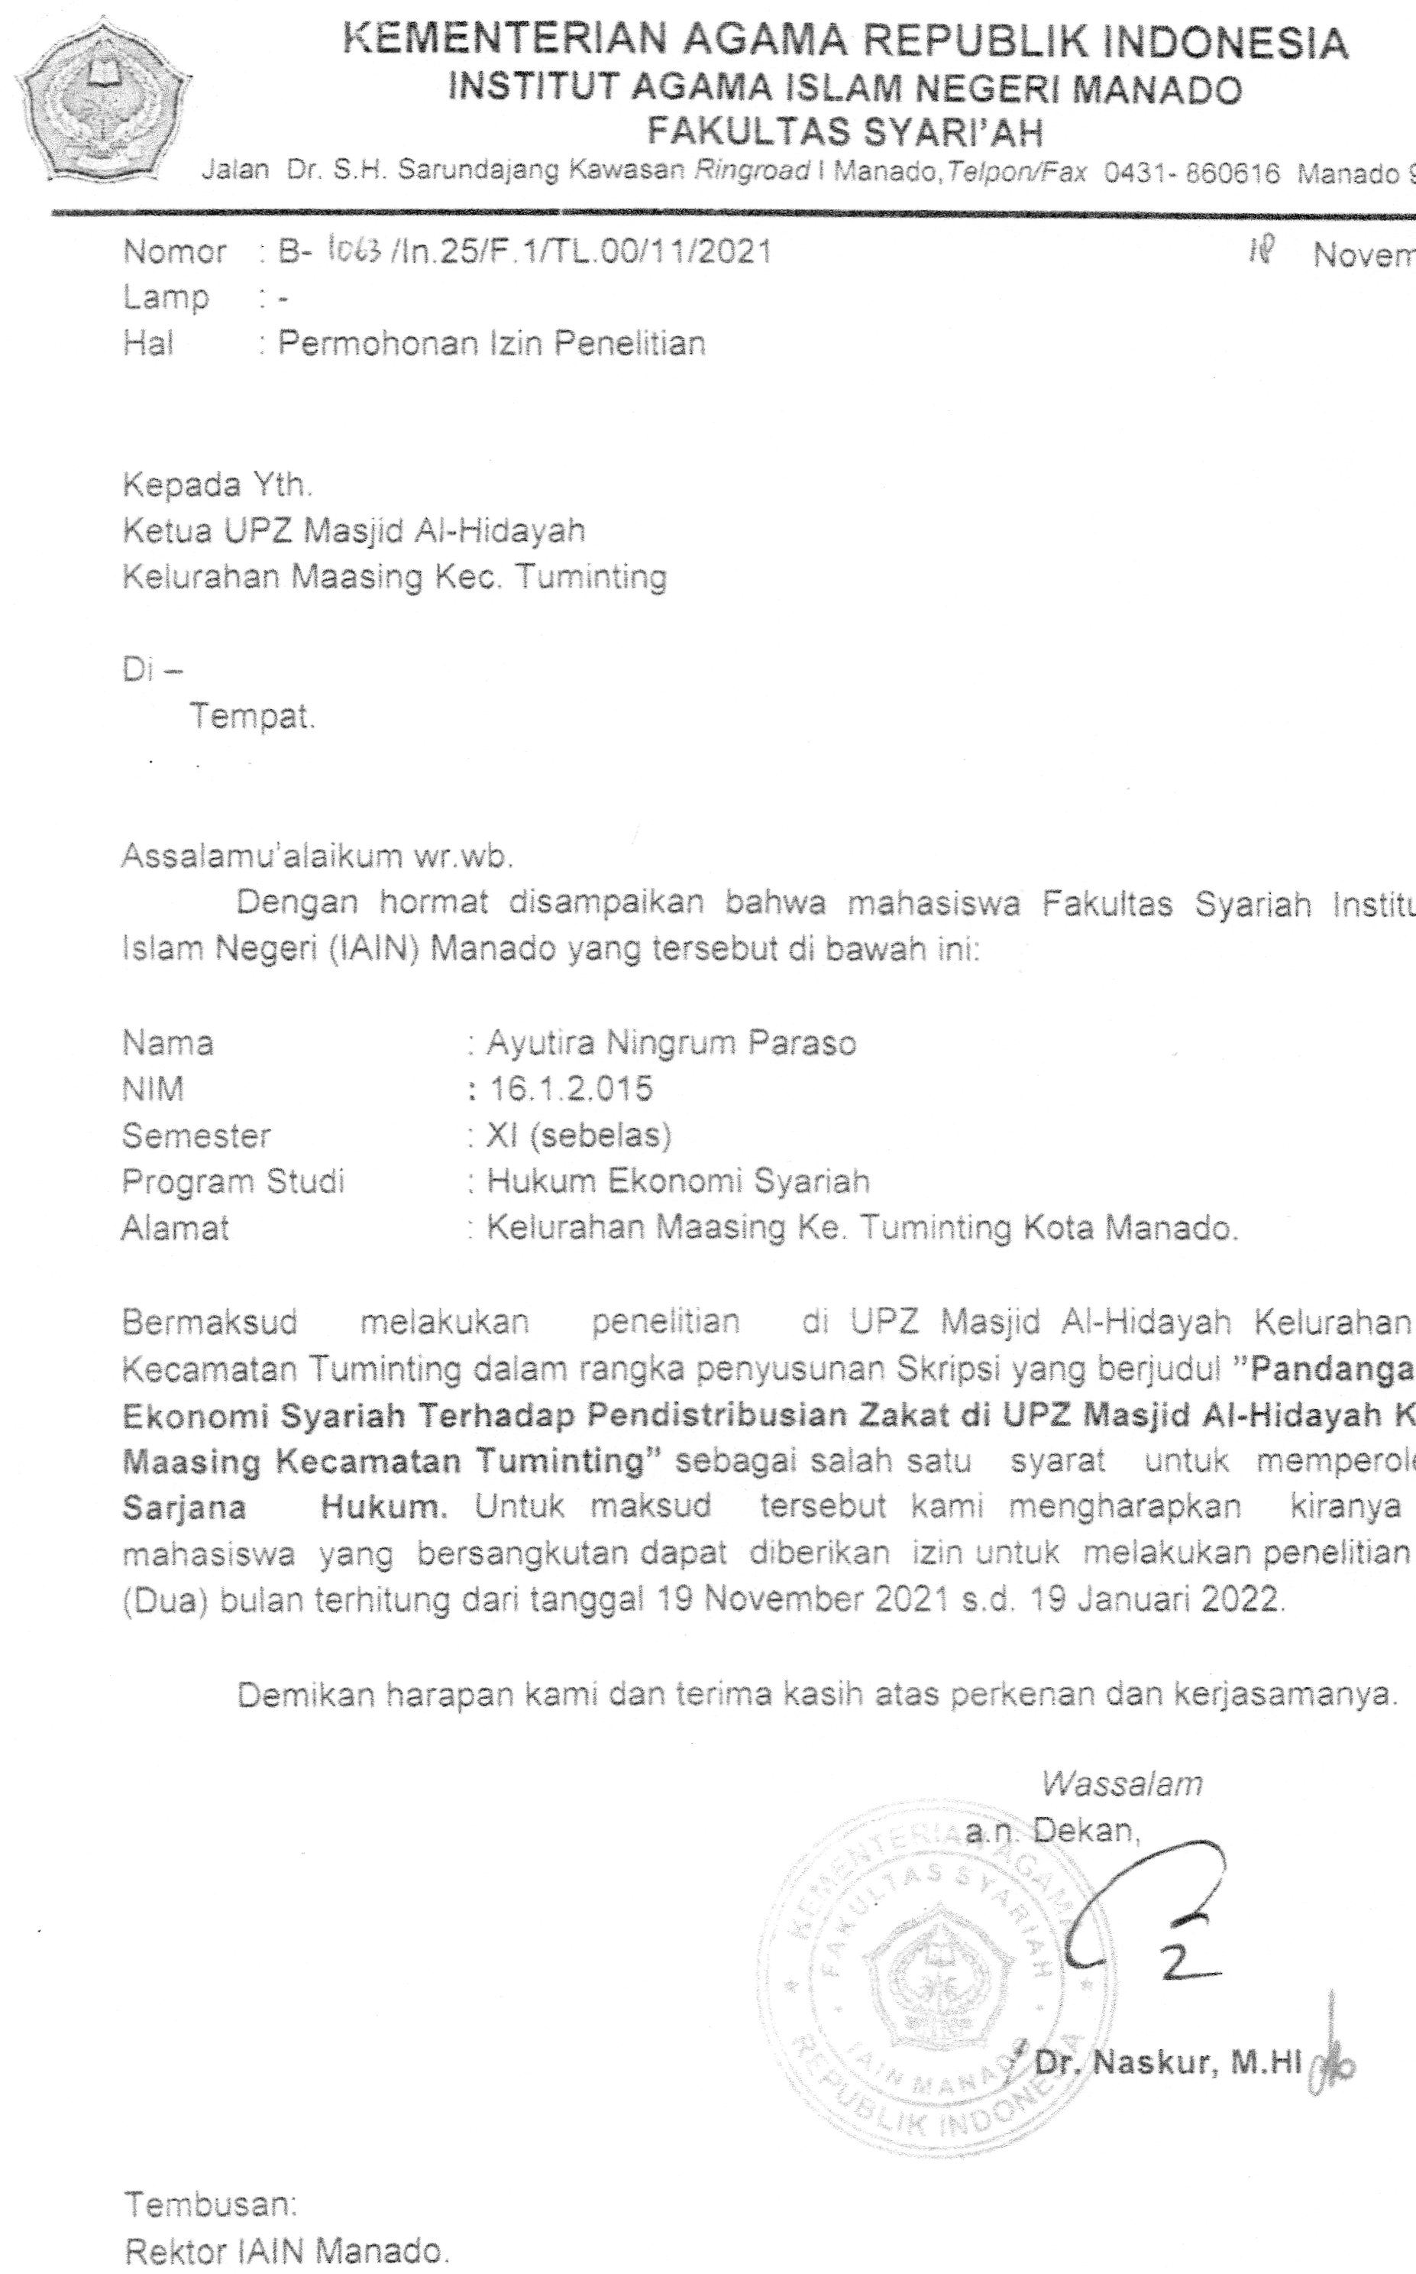

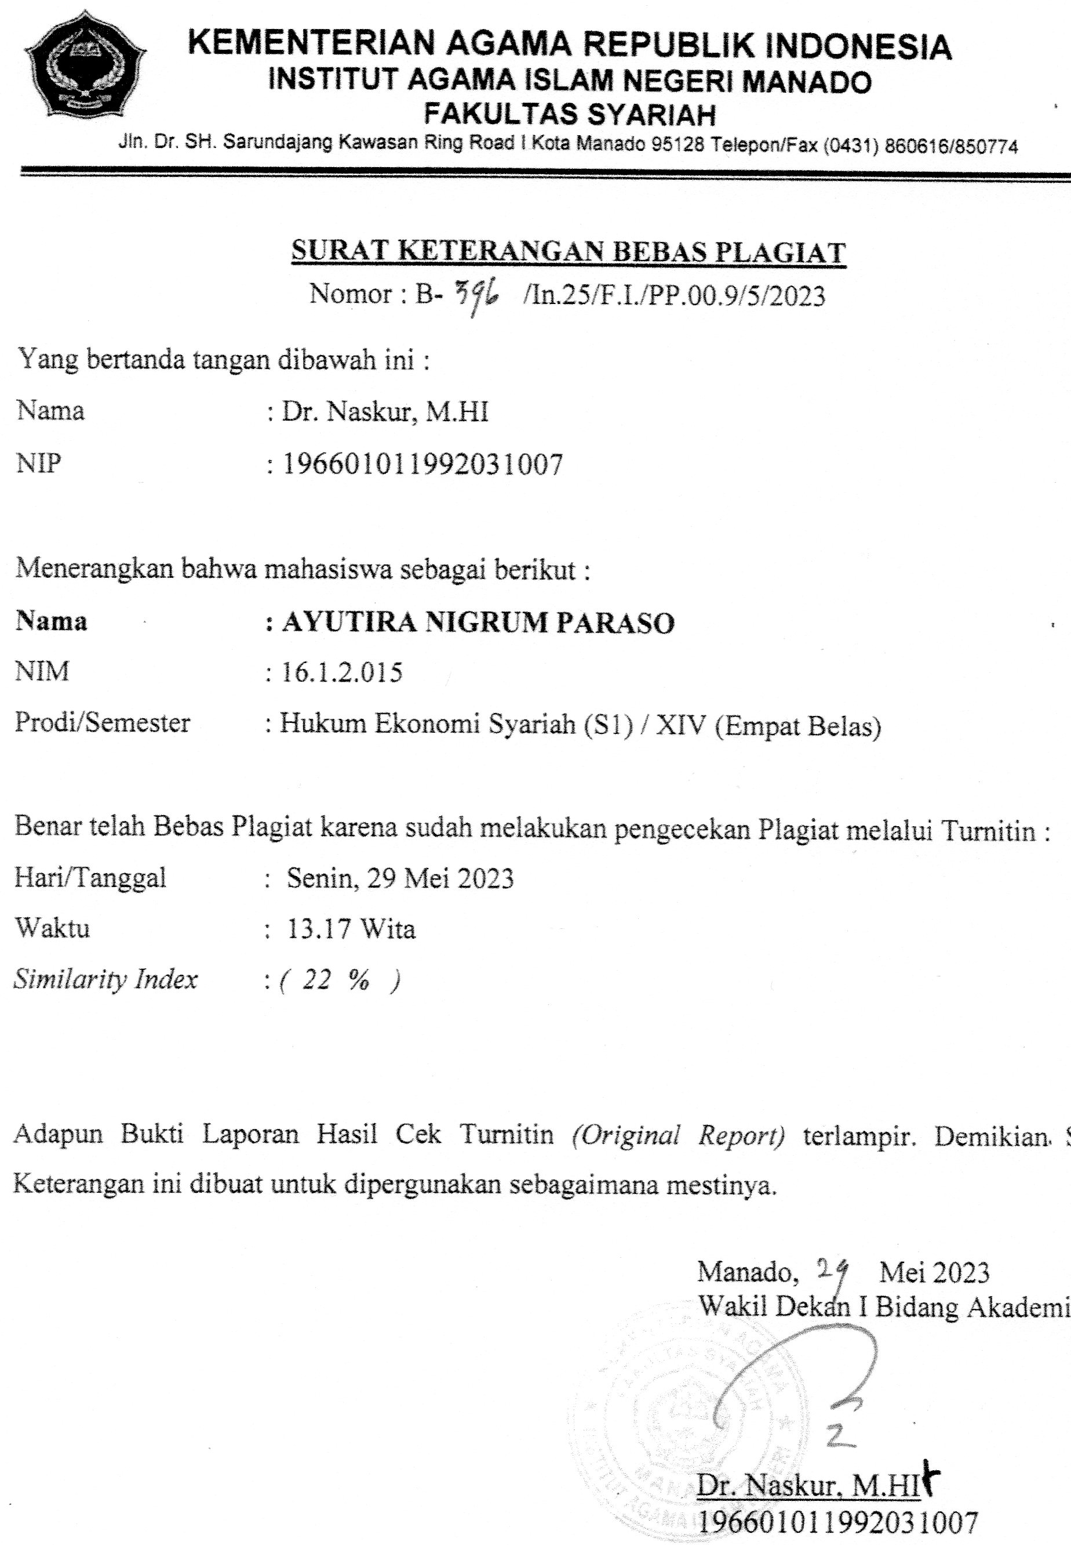
PEDOMAN WAWANCARA
- Kapan Berdirinya Unit Pengumpulan Zakat (UPZ) Masjid Al-Hidayah Kelurahan Maasing.?
- Bagaimana Pendistribusian yang di Lakukan Oleh Unit Pengumpulan Zakat (UPZ) Masjid Al-Hidayah Kelirahan Maasing.?
- Berapa Kadar Zakat Fitrah yang Harus Dikeluarkan Oleh Masyarakat Muslim dan apakah Pembagian Zakat Fitrah di Kelurahan Maasing sudah tersalurkan dengan merata.?
- Bagaimana Menurut Para Mustahiq yang Menerima Zakat Fitrah dari Unit Pengumpulan

LAMPIRAN DOKUMENTASI
- WAWANCARA DENGAN UNIT PENGUMPULAN ZAKAT (UPZ)
PADA TANGGAL 12 JANUARI 2022 DI RUMAH PENGURUS
IBU ULFA BAPAK RAMDHAN
(BENDAHARA) (SEKRETARIS)
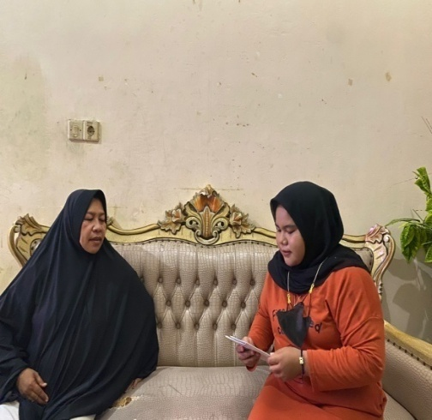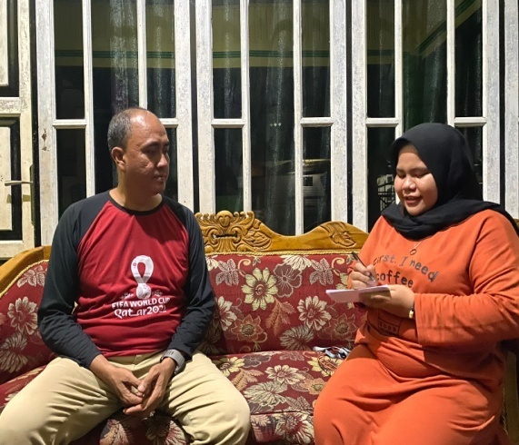

- PEMBAGIAN ZAKAT KEPADA PARA MUSTAHIQ
PADA TANGGAL 27 APRIL 2022

IBU IKA (FAKIR MISKIN) IBU UNA (FAKIR MISKIN)
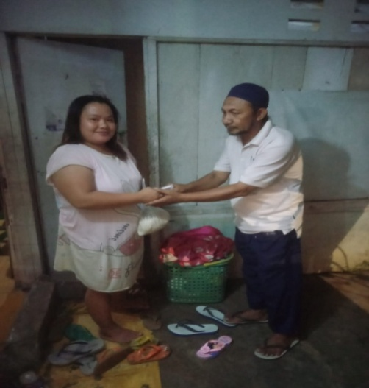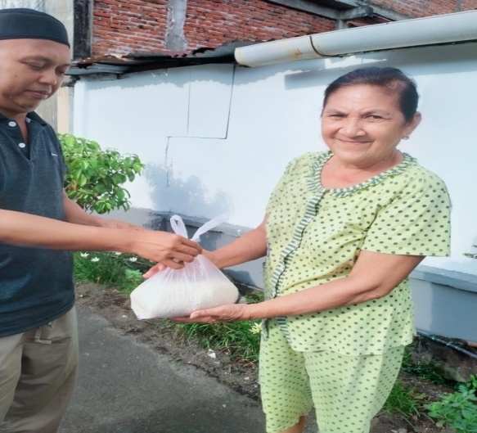

BAPAK ADI
(FAKIR MISKIN)
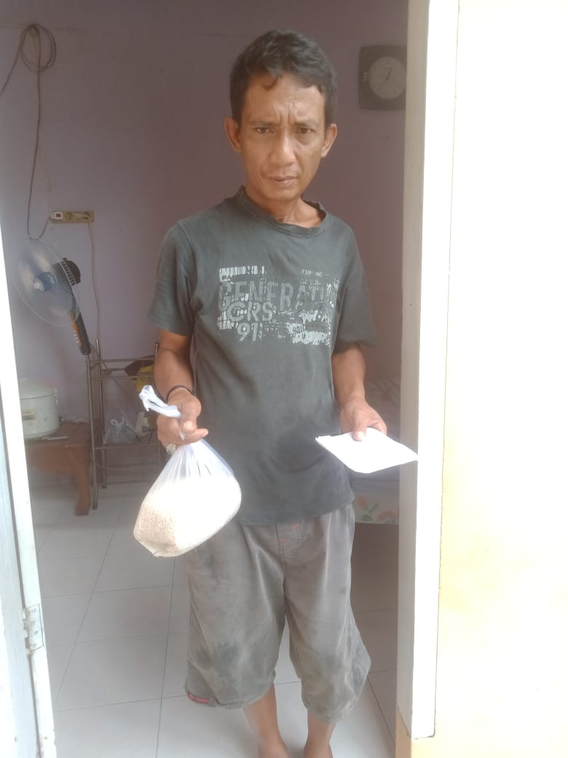

- PENGUMPULAN HASIL ZAKAT FITRAH
PADA TANGGAL 25 APRIL 2022 DI MASJID AL-HIDAYAH KELURAHAN MAASING
BERSMA UNIT PENGUMPULAN ZAKAT (UPZ)
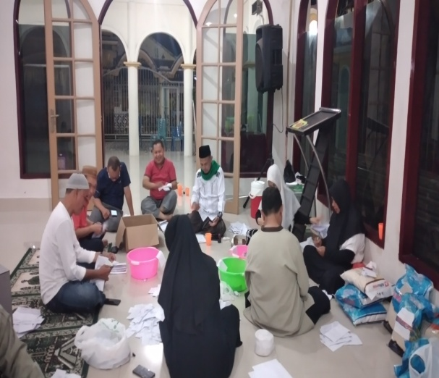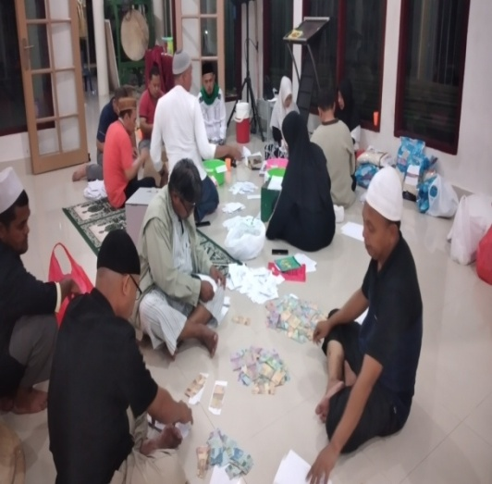

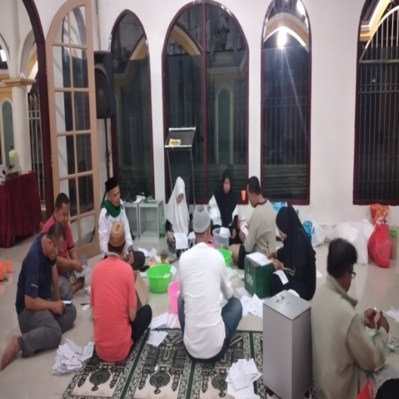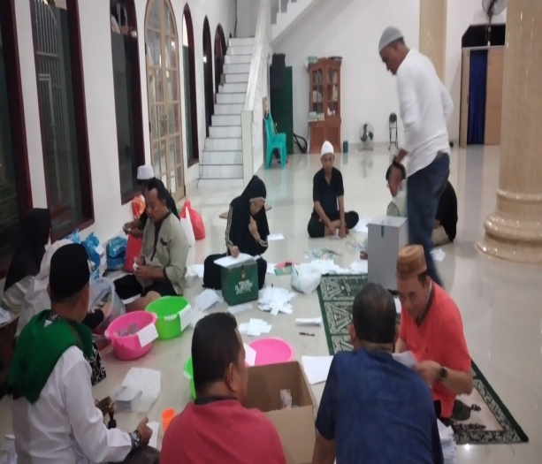

- WAWANCARA DENGAN MUSTAHIQ
PADA TANGGAL 13-15 JANUARI 2022 DI RUMAH PARA MUSTAHIQ

IBU WATI/BAPAK SUDIRMAN IBU IKA (FAKIR MISKIN)
(FAKIR MISKIN)
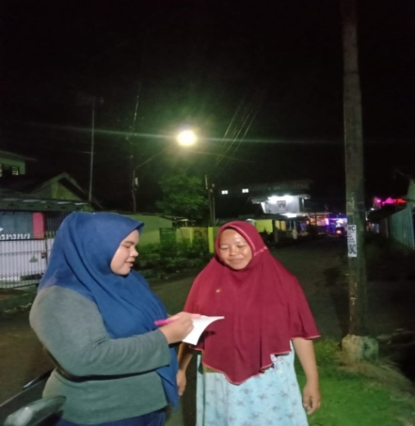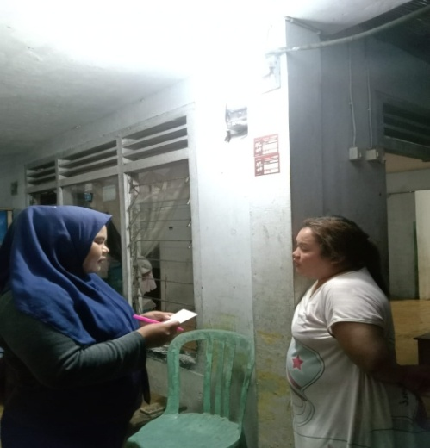

IBU MURNIATI IBU LENCE
(FAKIR MISKIN) (MUALLAF)
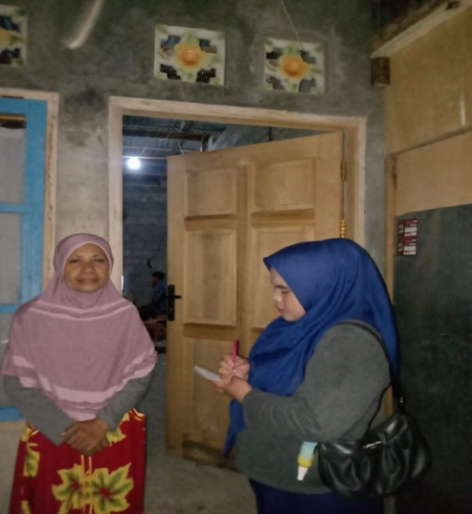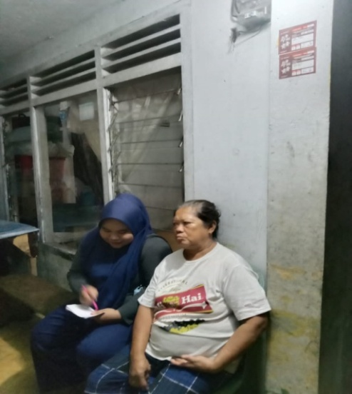
IBU UNA (FAKIR MISKIN) IBU MARTA (MUALLAF)
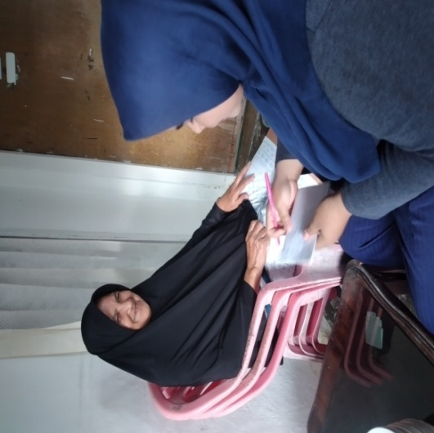

BAPAK ADI (FAKIR MISKIN)
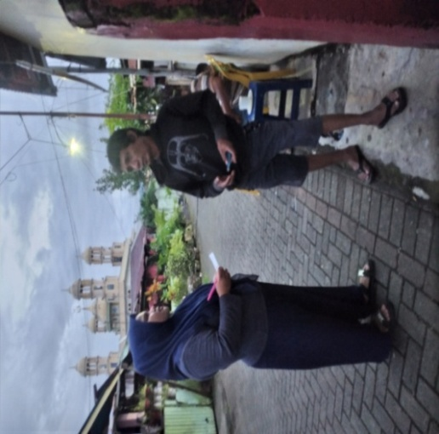

RIWAYAT HUDUP

Nama : Ayutira Ningrum Paraso
Tempat/Tanggal Lahir : Manado, 24 Januari 1999
Alamat : Maasing Kec. Tuminting Kota Manado
Jenis Kelamin : Perempuan
Agama : Islam
Fakultas : Syariah
Prodi : Hukum Ekonomi Syariah
Nim : 16.1.2.015
E-mail : ayutiraparaso24@gmail.com
No/Tlp/Hp : 0821-9324-5207
Nama Orang Tua
- Ayah : Zaenal Alex Paraso (Alm)
- Ibu : Zaenab Mamonto (Almh)
Riwayat Pendidikan
- TK : Tk Yapim Manado
- SD : SD Negeri 22 Manado
- SMP : SMP Negeri 3 Manado
- SMA : MAN Model 1 Manado
- PT : IAIN Manado

Hikmat Kurnia & Ade Hidayat, Panduan Pintar Zakat (Jakarta: Qultum Media, 2008), 2-3.
Achmad Arif Budiman, Good Governane Pada Lembaga Ziswaf (Implementasi Pelibatan Pemangku Kepentingan dalam Pengelolaan Ziswaf) (Semarang: Lembaga Penelitian IAIN Walisongo, 2012), 31-32.
Rusdaya Basri dan Ameli Wahid, Distribusi Zakat Fitrah Di Kelurahan Benteng Kec.Baranti Kabupaten Sidrap, Jurnal Ilmiah Sekolah Tinggi Agama Islam Negeri (STAIN) Parepare, volume 11, no 2, (Juni 2013): 131-146.
Umay M. Djafar Shiddieq. Syari’ah Ibadah. (Jakarta: Taushina, 2017), 253.
M.Arif Mufrini, Akuntansi Menajemen Zakat, (Jakarta: Kencana, 2006), 161.
Lihat Undang-Undang Republik Indonesia Nomor 38 Tahun 1999 tentang Pengelolaan Zakat, (Jakarta: Deprtemen Agama Republik Indonesia, 2003), 4.
Ahmad Dakhoir, Hukum Zakat Pengaturan dan Integrasi Kelembagaan Pengelolaan Zakat dengan Fungsi Lembaga Perbankan Syarih, (Surabaya: Aswaja Pressindo, 2015), 13.
El-Madani,Fiqh Zakat Lengkap (Jakarta.: Diva Pers, 2013), 139.
Kementerian Agama RI, Al-Qur’an dan Terjemahannya (Surabaya: Terbit Terang Surabaya, 2002), 203.
Sahal Mahfudh, Nuansa Fiqih(Yogyakarta: LKIS, 2011), 145-146.
Agus kanif, “Tinjauan Hukum Islam terhadap Mustahiq Zakat Fitrah Study Kasus di Desa Banaran Grabag Magelang”, Fakultas Syari’ah dan Hukum, UIN Sunsan Kalijaga Yogyakarta, (Magelang ,Lulus Tahun 2008).
Putri Rahmatillah “Prespektif Hukum Islam terhadap Pembagian Zakat Fitrah Secara Merata di Musholla Baiturrohman Dusun Bergan, Desa Wijirejo, Kecamatan Pandak, Kabupaten Bantul, Yogyakarta “Fkultas Syari’ah dan Hukum, UIN Sunan Kalijag Yogyakrta, (Yogyakarta, Lulus Tahun 2010).
Ikhsan Fatah Yasin, Tinjauan Hukum Islam Terhadap Pelaksanaan Zakat Fitrah Di Desa Logandu, Kec. Karanggayam, Kab. Kebumen (Analisis Normatif dan Sosio Antropologis), Skripsi, Yogyakarta : Program S1 Fakultas Syari’ah dan Hukum Universitas Islam Negeri Sunan Kalijaga (Yogyakarta, Lulus Tahun 2010).
Akris Prayoga “Tinjauan Hukum Islam Terhadap Distribusi Zakat Fitrah Untuk Pembangunan Masjid At-Taqwa” (Studi Kasus Di Desa Tanjungsari, Kecamatan Tlogowungu, Kabupaten Pati). Skripsi Fakultas Syari’ah Dan Hukum Universitas Islam Negri Walisongo Semarang (Semarang, Lulus Tahun 2015).
Umi Salamah, “Mekanisme Pendistribusian Zakat Fitrah di Desa Sukoharjo”, www.UIN Sunan Kalijaga. com diunduh pada 20 Agustus 2019.
Ali abd al-Wahid, al-Mu’jam al-Wasith, juz 1 (Mesir: Daar el-Ma’arif, 1972), 296.
Wahbah Al-Zuhaili, Al-Fiqh Al-Islami Wa Adillatuhu, (Beirut: Dar Al-Fikr, Cet Ke-3, 1409 H/1989 M), Jilid, 729-730.
Amir Syarifuddin, Garis – Garis Besar Fiqh, (Jakarta: Prenada Media, 2003), 37.
Sri Nurhayati Wasilah, Akuntansi Syariah Di Indonesia, (Jakarta: Salemba Empat, 2008), 258.
Saleh bin al-Fauzan, Mulakhas Fiqh, 424.
Mardani, Fiqh Ekonomi Syariah: Fiqh Muamalah, (Jakarta: Kencana, 2012), 345 – 347.
Hasbi Ash-shiddieqy, Pedoman Zakat, (Semarang: Pustaka Rizki Putra, 2005), 17.
Nuruddin Ali, Zakat sebagai Instrumen Dalam Kebijakan Fiskal (Jakarta: Raja Grafindo Persada, 2006), 1.
Kurnia & A. Hidayar, Panduan Zakat Pintar : Harta Berkah, Pahala Bertambah Pluss Cara Tepat Dan Mudah Menghitung Zakat, 345-346.
Wawan Shofwan Shalehuddin, Risalah Zakat Infak dan Sedekah, (Bandung: Tafakur Kelompok Humaniora, 2011), 194.
Hidayat dan Hikmat Kurnia, Panduan Pintar Zakat, (Jakarta: Qultur Media,2008), 70.
Sulaiman Al-Bujairimi, Hasyiyah Bujairomi Ala Al-Khotib, (Beirut: Dar Al-Fikr), Jilid 2, 386.
Yusuf Qardhawi, Spectrum Zakat Dalam Membangun Ekonomi Kerakyatan, (Cet 1; Jakarta: Dear El-Syoruk, 2005), 148-151.
Husayn Syahatah, Akutansi Zakat; Panduan Praktis Penghitung Zakat Kontenporer, (Jakarta: Pustaka Prokresif,2004), 203.
Ahmad Hudaifah, Sinergi Pengelolaan Zakat Di Indonesia, (Surabaya: Scopindo, 2020), 17-18.
Husayn Syahatah, Akutansi Zakat; Panduan Praktis Penghitung Zakat Kontenporer, (Jakarta: Pustaka Prokresif,2004), 204.
Hikmat Kurnia & A. Hidayar, Panduan Zakat Pintar : Harta Berkah, Pahala Bertambah Pluss Cara Tepat Dan Mudah Menghitung Zakat, (Cet.1; Jakarta: Qultum Media, 2008), 158.
Qodariah Barkah, Fikih Zakat, Sedekah, dan Wakaf(Cet 1; Jakarta: Kencana,2020), 56.
Hikmat Kurnia & A. Hidayar, Panduan Zakat Pintar : Harta Berkah, Pahala Bertambah Pluss Cara Tepat Dan Mudah Menghitung Zakat,158-160.
Ahmad Hudaifah, Sinergi Pengelolaan Zakat Di Indonesia, (Surabaya: Scopindo, 2020),14.
Yusuf Qardhawi, Hukum Zakat Diterjemahkan Oleh Salman Harun, (Bandung: Mizan, 1996), 154.
Waliyuddin Al-Bashir, Ringkasan Kitab an-Nihayah Syarh Matn Abi Syuja’, (Libanon: Dar Al-Kutb Al-Ilmiyah, t.th), 127.
Kementerian Agama RI, Al-Qur’an dan Terjemahannya (Surabaya: Terbit Terang Surabaya, 2002), 196.
Qodariah Barkah &Peny Cahaya Azwari, Saprida& Zuul Fitriani Umar, Fikih Zakat, Sedekah, dan Wakaf(Cet. I; Jakarta: Kencana,2020), 55.
Abu Abdurrahman Ahmad bin Syuaib binAli al-Kharasaniy An-Nasa’i, Sunan An-Nasa’i, Juz V (Cet. II; t.t.: Maktabah al-Mathbu’ah alIslamiyah, 1406 H/1986 M), 47.
Jusuf Soewadji, Pengantar Metode Penelitian (Jakarta: Mitra Wacana Media, 2012), 52.
Lexy Moleong, Metode Penelitian Kualitatif (Bandung: PT Remaja Rosdakarya Offset, 2006), 4.
Lexy J. Moleong, Metodologi penelitian kualitatif (Bandung, PT Remaja Rosdakarya, 2017), 186.
Tohirin, Metode Penelitian Kualitatif dalam Pendidikan dan Bimbingan Konseling (Jakarta: Rajawali Pers, 2012), 19-21.
Soerjono Soekarno & Sri Mamudji, Penelitian Hukum Normatif Suatu tinjauan Singkat(Jakarta: Rajawali Pers, 2001), 13-14.
Soerjono Soekarno & Sri Mamudji, Penelitian Hukum Normatif Suatu tinjauan Singkat (Jakarta: Rajawali Pers, 2001), 24.
Sumadi Suryabrata, Metode Penelitian (Jakarta: Rajawali, 1987), 93.
Sugiyono, Metode Penelitian Kuantitatif Kualitatif dan R&D (Alfabeta: Bandung, cet, ke 8, 2009), 137.
Sugiyono, Metode Penelitian Manajemen (Bandung: Alfabeta, 2016), 237.
Sugiyono, Metode Penelitian Kuantitatif, Kualitatif dan R&D, 233.
Sugiyono, Metode Penelitian Kuantitatif, Kualitatif dan R&D, 239.
Sugiono, Metode Penelitin Kualitatif, kualitatif dan R&D, 240.
Nawari Ismail, Metode Penelitian utuk Studi Islam: Panduan Prakis dan Diskusi Isu (Yokyakarta: UMY, 2015), 98-99.
Sugiono, Metode Penelitian Kuantitatif, Kualitatif dan R&D, 247.
Lexy Moleong, Metodelogi Penelitian Kulitatif, 288.
Lexy Meleong, Metodelogi Penelitian Kualitatif, 289.
Hasil wawancara dengan mantan Imam Ustadz Mustafa Daipaha Masjid Al-Hidayah Kelurahan Maasing Kecamatan Tuminting Kota Manado, tanggal 12 Januari 2022
Kurnia & A. Hidayar, Panduan Zakat Pintar : Harta Berkah, Pahala Bertambah Pluss Cara Tepat Dan Mudah Menghitung Zakat, 342-344.
Hasil Wawancara dengan Bapak Muin (Panitia Unit Pengumpulan Zakat), tanggal 12 Januari 2022.
Hasil Wawancara dengan Bapak Ramdhan (Sekretaris Unit Pengumpulan Zakat), tanggal 12 Januari 2022.
Hasil Wawancara dengan Ibu Ulfa (Bendahara Unit Pengumpulan Zakat), tanggal 13 januari 2022.
Hasil Wawancara dengan Ibu Una (Penerima Zakat), tanggal 13 Januari 2022.
Hasil Wawancara dengan Ibu Marta (Penerima Zakat), tanggal 13 januari 2022.
Hasil Wawancara dengan Ibu Lence (Penerima Zakat), tanggal 14 Januari 2022.
Hasil Wawancara dengan Ibu Murniati (Penerima Zakat), tanggal 14 Januari 2022.
Hasil Wawancara dengan Bapak Sudirman (Penerima Zakat), tanggal 14 Januari 2022.
Hasil Wawancara dengan Ibu Ika (Penerima Zakat), tanggal 15 Januari 2022.
Hasil Wawancara dengan Bapak Adi (Penerima Zakat), tanggal 15 Januari 2022.
Hasil Wawancara dengan Bapak Sudirman (Penerima Zakat), tanggal 15 Januari 2022.
Hasil Wawancara dengan Ibu Murniati (Penerima Zakat), tanggal 15 Januari 2022.
Hasil Wawancara dengan Ibu Lence (Penerima Zakat), tanggal 15 Januari 2022.
Hasil Wawancara dengan Ibu Una (Penerima Zakat), tanggal 15 Januari 2022.
Hasil Wawancara dengan Ibu Marta (Penerima Zakat), tanggal 15 Januari 2022.
Safuan Alandi, Kamus Lengkap Bahasa Indonesia, (Solo : Sendang Ilmu, 2005), 42.
Mikael Hang Suryanto, Sistem Oprasional Manajemen Distribusi, (Jakarta :Grasindo, 2016), 5.
Hasil Wawancara dengan Bapak Daniel (Panitia Unit Pengumpulan Zakat), tanggal 13 januari 2022.
Luthfi Mafatihu Rizqia, Pengelolaan Zakat Berbasis Masjid Perkotaan (Tasikmalaya: 2020), 11-12.
E Hartatik, Analisis Praktik Pendistribusian Zakat Produktif Pada Badan Amil Zakat Daerah (BAZDA) Kabupaten Magelang. Jurnal Az Zarqa’ Vol. 7 No. 1 Juni 2015, 5.
Idris, Hadist Ekonomi Dalam Perspektif Hadist Nabi, (Jakarta:Prenada Media Group,2016), 128.
Sjechul Hadi Pernomo, Formula zakat Menuju Kesejahteraan Sosial, (Surabaya:CV.Aulia, 2001), 250.
Abu Dawud Sulaiman bin al-Asy’ats bin Ishaq bin Basyir bin Syidad bin ‘Amru al-Azdy as-Sijistaniy, Sunan Abi Daud, Juz II (Beirut: al-Maktabah al- Ashriyah, t.th.), 111.
Kementerian Agama RI, Al-Qur’an dan Terjemahannya (Surabaya: Terbit Terang Surabaya, 2002), 198.
Hukhlisin, Pendistribusian zakat untuk pemberdayaan ekonomi masyarakat pada BAZDA kab. Karawang, 2009. 47.
Amelia Fauzia, Faith and The State: A History of Islamic Philanthropy in Indonesia. (Leiden: Koninklijke Brill NV, 2013), 220.
M.Arif Mufraini, Lc.,M.Si, Akuntansi dan Manajemen Zakat¸( Jakarta: Prenadamedia Grup, 2018), 160.
Tim Majelis Tarjih dan Tajdid Pimpinan Pusat Muhammadiyah, Fatwa – Fatwa Tarjih. Tanya Jawab Agama 4 , (Yogyakarta: Suara Muhammadiyah, 2011), Cetakan Keenam, 200.

